竞争性磋商文件

项目编号：SYZBB-2022005
项目名称：河南省人民医院灾后恢复重建项目-配电设施维修更换项目

河南省人民医院
二〇二二年一月

目 录
目 录 1
第二章 响应人须知 4
第三章 评标办法（综合评估法） 13
第四章：合同条款及格式 18
第五章 维修更换清单 31
第六章 图纸 32
第七章 技术标准和要求 40
第八章 响应文件格式 44
第九章政府采购政策 - 66 -

河南省人民医院灾后恢复重建项目配电设施维修更换项目采购公告
一、采购条件
本项目为河南省人民医院灾后恢复重建项目配电设施维修更换项目，采购人为河南省人民医院，项目资金来自财政资金，该项目已具备采购条件，现对该项目进行采购。
二、项目名称及编号
1.项目名称：河南省人民医院灾后恢复重建项目配电设施维修更换项目
2.采购编号：SYZBB-2022005
三、项目简要说明
1.项目内容：河南省人民医院灾后恢复重建项目配电设施维修更换项目，对门诊区域EPS柜进行更换，对门诊及病房楼损坏电表进行更换，更换高压至直流屏电池、病房楼损坏的配电设施等。
2.项目地点：河南省人民医院
3.采购人：河南省人民医院
4.采购范围：本项目采购文件、维修及更换清单、竣工验收及保修；
5.资金来源和落实情况：财政资金,已落实；
6.工期要求：60日历天
7.质量要求：符合国家相关行业合格标准；
8.标段划分：一个标段。
四、响应人资格要求
1.响应人须在中华人民共和国境内依法成立，具有独立法人资格。
2.响应人须提供建设行政主管部门颁发的电力工程施工总承包叁级及以上资质或输变电工程专业承包叁级及以上资质并同时具备国家能源部门颁发的承装（修、试）电力设施许可证四级及以上资质，具有有效的安全生产许可证。
3.拟派项目经理须具备机电工程专业二级及以上注册建造师执业资格、具备有效的安全生产考核合格证书，且未担任其他在建项目，在响应人处具有近一年社保记录。
4.响应人具有2019年度或2020年度经审计的财务报告或其基本开户银行出具的资信证明，成立年限不足的按实际提供。
5.响应人在全国企业（市场主体）信用信息公示系统中不得存在被吊销营业执照或被吊销（撤销、注销、收缴）相应资质（许可、认证）类证书，列入严重违法失信企业名单并在处罚期限内，或存在其它影响报名及履约能力的情形。响应人在 “信用中国”、“国家企业信用信息公示系统”及“中国政府采购网”网站查询中不得存在被列为失信被 执行人的情形；
6.单位负责人为同一人或者存在控股、管理关系的不同单位，不得同时参加本项目的报名。
7.本项目不接受联合体报名。
五、报名时需携带以下资料
1. 报名公司的营业执照、组织机构代码证、税务登记证或三证合一营业执照等文件、本项目厂家出具的授权书及售后服务承诺函(代理商提供)；
2.法定代表人身份证或法人授权委托书及被授权人身份证；
3.报名公司须提供建设行政主管部门颁发的电力工程施工总承包叁级及以上资质或输变电工程专业承包叁级及以上资质并同时具备国家能源部门颁发的承装（修、试）电力设施许可证四级及以上资质，具有有效的安全生产许可证。
4.报名公司拟派项目经理须具备机电工程专业二级及以上注册建造师执业资格证书、具备有效的安全生产考核合格证书，且未担任其他在施项目的项目经理。
5.报名公司2019年或2020年度经审计后的财务报告；
6.报名公司在“信用中国”、“国家企业信用信息公示系统”及“中国政府采购网”网站查询结果；
7.报名时需在本公告附件中下载 “（后勤信息类）河南省人民医院响应报名登记表”，该表必须认真如实填写，否则报名不予受理；
以上资料扫描件并加盖公章发于邮箱（hnsychang@foxmail.com），邮件主题为“河南省人民医院灾后恢复重建项目配电设施维修更换（第二次）+公司名称报名资料”。 待报名结束审核后将采购文件发送至报名人邮箱。
六、发布公告的媒介
本次公告同时在河南省人民医院网站发布。未经发布人许可，任何人或网络不得转载，否则发布人有权追究转载者责任。
七、采购联系事宜
1.报名方式：邮件报名
2.报名时间：2022年1月11日至2022年1月17日（节假日不办公）
工作时间：上午8:00至12:00 下午3:00至6:00
3.联系方式：0371—65580108（采供办）
八、附件
（后勤信息类）河南省人民医院响应报名登记表

河南省人民医院灾后恢复重建项目配电设施维修更换项目采购公告（第二次）
一、采购条件
本项目为河南省人民医院灾后恢复重建项目配电设施维修更换项目，采购人为河南省人民医院，项目资金来自财政资金，该项目已具备采购条件，现对该项目进行采购。
二、项目名称及编号
1.项目名称：河南省人民医院灾后恢复重建项目配电设施维修更换项目
2.采购编号：SYZBB-2022005
三、项目简要说明
1.项目内容：河南省人民医院灾后恢复重建项目配电设施维修更换项目，对门诊区域EPS柜进行更换，对门诊及病房楼损坏电表进行更换，更换高压至直流屏电池、病房楼损坏的配电设施等。
2.项目地点：河南省人民医院
3.采购人：河南省人民医院
4.采购范围：本项目采购文件、维修及更换清单、竣工验收及保修；
5.资金来源和落实情况：财政资金,已落实；
6.工期要求：60日历天
7.质量要求：符合国家相关行业合格标准；
8.标段划分：一个标段。
四、响应人资格要求
1.响应人须在中华人民共和国境内依法成立，具有独立法人资格。
2.响应人须提供建设行政主管部门颁发的电力工程施工总承包叁级及以上资质或输变电工程专业承包叁级及以上资质并同时具备国家能源部门颁发的承装（修、试）电力设施许可证四级及以上资质，具有有效的安全生产许可证。
3.拟派项目经理须具备机电工程专业二级及以上注册建造师执业资格、具备有效的安全生产考核合格证书，且未担任其他在建项目，在响应人处具有近一年社保记录。
4.响应人具有2019年度或2020年度经审计的财务报告或其基本开户银行出具的资信证明，成立年限不足的按实际提供。
5.响应人在全国企业（市场主体）信用信息公示系统中不得存在被吊销营业执照或被吊销（撤销、注销、收缴）相应资质（许可、认证）类证书，列入严重违法失信企业名单并在处罚期限内，或存在其它影响报名及履约能力的情形。响应人在 “信用中国”、“国家企业信用信息公示系统”及“中国政府采购网”网站查询中不得存在被列为失信被执行人的情形；
6.单位负责人为同一人或者存在控股、管理关系的不同单位，不得同时参加本项目的报名。
7.本项目不接受联合体报名。
五、报名时需提交资料
1. 报名公司的营业执照、组织机构代码证、税务登记证或三证合一营业执照等文件、本项目厂家出具的授权书及售后服务承诺函(代理商提供)；
2.法定代表人身份证或法人授权委托书及被授权人身份证；
3.报名公司须提供建设行政主管部门颁发的电力工程施工总承包叁级及以上资质或输变电工程专业承包叁级及以上资质并同时具备国家能源部门颁发的承装（修、试）电力设施许可证四级及以上资质，具有有效的安全生产许可证。
4.报名公司拟派项目经理须具备机电工程专业二级及以上注册建造师执业资格证书、具备有效的安全生产考核合格证书，且未担任其他在施项目的项目经理。
5.报名公司2019年或2020年度经审计后的财务报告，或其基本开户银行出具的资信证明，成立年限不足的按实际提供。；
6.报名公司在“信用中国”、“国家企业信用信息公示系统”及“中国政府采购网”网站查询结果；
7.报名时需在本公告附件中下载 “（后勤信息类）河南省人民医院响应报名登记表”，该表必须认真如实填写，否则报名不予受理；
以上资料扫描件并加盖公章发于邮箱（hnsychang@foxmail.com），邮件主题为“河南省人民医院灾后恢复重建项目配电设施维修更换（第二次）+公司名称报名资料”。竞争性磋商文件在本公告附件处获取。
六、发布公告的媒介
本次公告同时在河南省人民医院网站发布。其他转载仅供参考，采购人不承担任何责任。
七、采购联系事宜
1.报名方式：邮件报名
2.报名时间：2022年2月18日至2022年2月25日（节假日不办公）
工作时间：上午8:00至12:00 下午3:00至6:00
3.联系方式：0371—65580108（采供办）
八、附件
（后勤信息类）河南省人民医院投标报名登记表
竞争性磋商文件

响应人须知

响应人须知前附表
条款号 | 条款名称 | 编 列 内 容
1 | 采购人 | 采购人：河南省人民医院  联系人：常老师  联系电话：0317-65580108  地址：郑州市黄河路与经二路交叉口
2 | 项目名称 | 河南省人民医院灾后恢复重建项目配电设施维修更换项目
3 | 项目地点 | 河南省人民医院
4 | 项目内容 | 河南省人民医院灾后恢复重建项目配电设施维修更换项目，对门诊区域EPS柜进行更换，对门诊及病房楼损坏电表进行更换，更换高压至直流屏电池、生殖医院配电柜及2号病房楼损坏的配电设施等。
5 | 资金来源 | 财政资金
6 | 资金落实情况 | 已落实
7 | 采购范围 | 本项目采购文件、维修更换清单、图纸范围内的施工、设备安装、调试、竣工验收及保修。
8 | 工期要求 | 60日历天
9 | 质量要求 | 合格
10 | 保修期 | 3年
11 | 响应人资质条件  和能力 | 1.响应人须在中华人民共和国境内依法成立，具有独立法人资格。  2.响应人须提供建设行政主管部门颁发的电力工程施工总承包叁级及以上资质或输变电工程专业承包叁级及以上资质并同时具备国家能源部门颁发的承装（修、试）电力设施许可证四级及以上资质，具有有效的安全生产许可证。  3.拟派项目经理须具备机电工程专业二级及以上注册建造师执业资格、具备有效的安全生产考核合格证书，且未担任其他在建项目，在响应人处具有近一年社保记录。  4.响应人具有2019年度或2020年度经审计的财务报告或其基本开户银行出具的资信证明，成立年限不足的按实际提供。  5.响应人在全国企业（市场主体）信用信息公示系统中不得存在被吊销营业执照或被吊销（撤销、注销、收缴）相应资质（许可、认证）类证书，列入严重违法失信企业名单并在处罚期限内，或存在其它影响报名及履约能力的情形。响应人在 “信用中国”、“国家企业信用信息公示系统”及“中国政府采购网”网站查询中不得存在被列为失信被执行人的情形；  6.单位负责人为同一人或者存在控股、管理关系的不同单位，不得同时参加本项目的报名。  7.本项目不接受联合体报名。  8、满足《中华人民共和国政府采购法》第二十二条规定；  9、落实政府采购政策满足的资格要求：  本项目执行促进中小型企业发展政策（监狱企业、残疾人福利性企业视 同小微企业）、强制采购节能产品、优先采购节能环保产品等政府采购政策。
12 | 是否接受  联合体响应 | 不接受
13 | 踏勘现场 | 不组织：因本工程部分区域属于改造工程，响应人应充分了解本工程的复杂性，对工程改造范围内的工作提前考虑，应自行踏勘现场，费用自理，风险自担。
14 | 响应预备会 | 不召开
15 | 响应人提出问题的截止时间
16 | 分 包 | 不允许
17 | 偏 离 | 不允许负偏离，允许正偏离（优于采购文件要求）
18 | 构成采购文件的其他材料 | 采购文件的补充文件（如有）、响应答疑纪要等
19 | 响应截止时间 | 2021年2月16日9时00分（北京时间）
20 | 递交响应文件地点 | 另行通知
21 | 构成响应文件的其他材料 | 响应人认为应附的其他材料。
22 | 响应有效期 | 60日历天（响应截止之日起）
23 | 近年财务状况的年份要求 | 2019年度或2020年度
24 | 近年完成的类似  项目的年份要求 | 2018年1月1日以来（已合同签订时间为准）
25 | 近年发生的诉讼及仲裁情况的年份  要求 | 2018年1月1日以来
26 | 是否允许递交备选响应方案 | 不允许
27 | 响应文件的制作、签字、盖章 | 1.响应文件中不许有加行、涂抹或改写。若修改错漏处，须由法定代表人或其授权代表签字并加盖单位公章方可生效。  2.响应文件正、副本分开密封装在两个单独的密封袋中，且在密封袋上标明“正本”“副本”字样，当副本和正本不一致时，以正本为准。响应文件封面标明“正本”“副本”字样。  3.为方便保存标书必须胶装，否则不予受理。响应文件一律不退，请响应单位自留底稿。  4.为方便开标唱标，响应人应将响应函附录单独密封提交，并在信封上标明“响应函附录”字样。
28 | 响应文件正、副本、电子版份数 | 正本1份、副本6份，电子文件1份（U盘，包括响应文件的所有内容。）
29 | 密封包装上注明 | 采购人：河南省人民医院  项目名称：（见采购文件封面）  标包：（见采购文件封面）  响应企业名称：  响应人地址：  注明“2021年 月 日 时 分前不准启封”的字样
30 | 是否退还响应  文件 | 否
31 | 开标时间和地点 | 开标时间：同响应截止时间  开标地点：同递交响应文件地点
32 | 评标委员会的组建 | 评标委员会构成：5人及5人以上单数
33 | 废标条款 | （1）有一项不符合采购文件第三章“评标办法”初步评审第2.1.1项、第2.1.2项、第2.1.3项规定的。  （2）响应人以他人的名义响应、串通响应、以其他弄虚作假方式响应的或有其他违法行为。  （3）响应人的报价明显低于其他响应报价，使得其响应报价可能低于其成本的，当评委会要求该响应人做出书面说明并提供相关证明材料，而响应人不能合理说明或者不能提供相关证明材料的，由评标委员会认定该响应人以低于成本报价竞标，其响应应作无效标处理。  （4）不按评标委员会要求澄清、说明或补正的。
34 | 是否授权评标委员会确定中标人 | 否，推荐的中标候选人数：1名。
35 | 中标公示 | 在中标通知书发出前，采购人将中标候选人的情况在本采购项目采购公告，发布的同一媒介予以公示，公示期为3天。
36 | 知识产权 | 1.构成本采购文件各个组成部分的所有资料（文字、电子数据等），未经采购人书面同意，响应人不得擅自复印和用于非本采购项目所需的其他目的。  2.所有响应材料不得包含任何侵犯第三者知识产权的材料。如发生侵权行为，将由响应人承担一切责任。
37 | 重新采购的其他情形 | 除响应人须知正文第8条规定的情形外，除非已经产生中标候选人，在响应有效期内同意延长响应有效期的响应人少于三个的，采购人应当依法重新采购。
38 | 监 督 | 本项目的招标投标活动及其相关当事人应当接受相关部门依法实施的监督。
39 | 解释权 | 构成本采购文件的各个组成文件应互为解释，互为说明；如有不明确或不一致，构成合同文件组成内容的，以合同文件约定内容为准，且以专用合同条款约定的合同文件优先顺序解释；除采购文件中有特别规定外，仅适用于招标投标阶段的规定，按采购公告、响应人须知、评标办法、响应文件格式的先后顺序解释；同一组成文件中就同一事项的规定或约定不一致的，以编排顺序在后者为准；同一组成文件不同版本之间有不一致的，以形成时间在后者为准。按本款前述规定仍不能形成结论的，由采购人负责解释。
40 | 采购预算金额  （最高响应限价） | 本项目最高响应限价为：650000 元。响应报价高于最高响应限价的其响应将被否决。  1、响应报价为：响应货物采购人指定目的地交货价。  2、相关费用：响应报价应包含但不限于供应商中标后为完成采购文件规定的全部工作而发生的采购、运保、质量检测费以及伴随的其它服务费等的全部成本、保险、税金及利润、中标服务费，并考虑了应承担的风险及相关费用。质保期内所需的备件/备品应包含在响应报价中。
 | 是否专门面向中小企业采购 | 本项目非专门面向中小企业采购，但执行支持节能、环保、小微企业、监狱企业、残疾人福利性单位等政府采购政策。
采购文件内容前后不一致的以响应人须知前附表为准，响应人须知前附表没有的以最后内容为准。

1.总则
  - 项目概况
    - 根据《中华人民共和国招标投标法》等有关法律、法规和规章的规定，本采购项目已具备采购条件，现对本项目进行采购。
    - 本项目采购人：见响应人须知前附表。
    - 本项目采购代理机构：见响应人须知前附表。
    - 本项目名称：见响应人须知前附表。
    - 本项目服务地点：见响应人须知前附表。
    - 标包划分：见响应人须知前附表。
1.1.7 采购编号：
1.1.8 采购方式：公开采购
  - 资金来源和落实情况
    - 本项目的资金来源：见响应人须知前附表。
    - 本项目的出资比例：见响应人须知前附表。
    - 本项目的资金落实情况：见响应人须知前附表。
  - 采购范围及服务期限
    - 采购范围：见响应人须知前附表。
    - 服务期限：见响应人须知前附表。
    - 服务要求：见响应人须知前附表。
1.3.4 质保期要求：见响应人须知前附表。
  - 响应人资格要求
    - 响应人应具备承担本采购项目的资质条件：见响应人须知前附表。
    - 本项目不接受联合体响应。
    - 响应人不得存在下列情形之一：
（1）为采购人不具有独立法人资格的附属机构（单位）；
（2）单位负责人为同一人或者存在直接控股、管理关系的不同响应人同时参加本项目采购活动的。
（3）被暂停或取消响应资格的；
（4）财产被接管或冻结的；
  - 费用承担
响应人准备和参加响应活动发生的费用自理，并由中标人按照国家相关法律法规及代理合同要求承担采购代理服务费。
  - 保密
参与招标投标活动的各方应对采购文件和响应文件中的商业和技术等秘密保密，违者应 对由此造成的后果承担法律责任。
  - 语言文字
除专用术语外，与招标投标有关的语言均使用中文。必要时专用术语应附有中文注释。
  - 计量单位
所有计量均采用中华人民共和国法定计量单位。
  - 踏勘现场
    - 响应人须知前附表规定组织踏勘现场的，采购人按响应人须知前附表规定的时间、 地点组织响应人踏勘项目现场。
    - 响应人踏勘现场发生的费用自理。
    - 除采购人的原因外，响应人自行负责在踏勘现场中所发生的人员伤亡和财产损失。
    - 响应人须知前附表规定组织踏勘现场的，采购人在踏勘现场中介绍的相关的情况，供响应人在编制响应文件时参考，采购人不对响应人据此作出的判断和决策负责。
  - 分包
不允许分包。

采购文件
  - 采购文件的组成
本采购文件包括：
- 采购公告；
- 响应人须知；
- 评标办法；
- 合同条款；
- 技术要求；
- 响应文件格式；
根据本章第 1.10 款、第 2.2 款和第 2.3 款对采购文件所作的澄清、修改，构成采购文件的组成部分。
  - 采购文件的澄清
    - 响应人应仔细阅读和检查采购文件的全部内容。如发现缺页或附件不全，应及时将问题向采购人提出，以便补齐。如有疑问，应在响应人须知前附表规定的时间前将疑问向采购人提出，以便采购人澄清。
    - 采购文件的澄清将在响应人须知前附表规定的响应截止时间15天前发给所有购买采购文件的响应人，但不指明澄清问题的来源。如果澄清发出的时间距响应截止时间不足15天，相应延长响应截止时间。
    - 响应人在收到澄清后，应在响应人须知前附表规定的时间内以书面形式通知采购人，确认已收到该澄清。
  - 采购文件的修改
    - 在响应截止时间15天前，采购人可以以补充文件的方式修改采购文件，如果修改采购文件的时间距响应截止时间不足15天，相应延长响应截止时间。
    - 响应人收到修改内容后，应在响应人须知前附表规定的时间内以书面形式通知采购人，确认已收到该修改。

响应文件
  - 响应文件的组成
    - 响应函及开标一览表附录；
    - 法定代表人身份证明；
    - 授权委托书；
    - 技术服务方案；
    - 人员配备及投入设备一览表；
    - 资格审查资料；
    - 其他材料；
    - 诚信承诺书。
  - 响应报价
    - 响应人的报价应根据委托服务范围和市场行情，结合本项目实际情况和自身实力，自主合理报价，报价方式：按固定单价响应报价包括响应人为完成本项目所有成本、利润、税金、人员工资、食宿、交通、工具、办公费、各种国家相关规定的保险费以及有关规定响应人应在报价中考虑的费用；
    - 响应人的响应报价，应是完成采购范围及技术要求全部内容的价格，任何有选择的报价将不予接受。
    - 响应人在报价时应考虑物价上涨，政策性调整等诸多因素以及由此引起的费用变动并计入报价。
  - 响应有效期
    - 在响应人须知前附表规定的响应有效期内，响应人不得要求撤销或修改其响应文件。
    - 出现特殊情况需要延长响应有效期的，采购人以书面形式通知所有响应人延长响应有效期。响应人同意延长的，不得要求或被允许修改或撤销其响应文件；响应人拒绝延长的，其响应失效。
  - 资格审查资料
“响应人基本情况表”应附响应人营业执照（副本）、资质证书（副本）；响应人在全国企业（市场主体）信用信息公示系统中不得存在被吊销营业执照或被吊销（撤销、注销、收缴）相应资质（许可、认证）类证书，列入严重违法失信企业名单并在处罚期限内，或存在其它影响响应及履约能力的情形。响应人在“信用中国”“国家企业信用信息公示系统”“中国政府采购网”网站查询中不得存在被列为失信被执行人的情形。
    - “近三年完成的类似项目情况表”应附合同协议书的复印件，具体年份要求见响应人须知前附表。每张表格只填写一个项目，并标明序号。
  - 备选响应方案
除响应人须知前附表另有规定外，响应人不得递交备选响应方案。
  - 响应文件的编制
    - 响应文件应按第六章“响应文件格式”进行编写，如有必要，可以增加附页，作为响应文件的组成部分。其中，响应函附录在满足采购文件实质性要求的基础上，可以提出比采购文件要求更有利于采购人的承诺。
    - 响应文件应当对采购文件有关响应有效期、技术标准、响应时间和要求、采购范围等实质性内容作出响应。
    - 响应文件应用不褪色的材料书写或打印，并由响应人的法定代表人或其委托代理人签字或盖单位章。委托代理人签字的，响应文件应附法定代表人签署的授权委托书。响应文件应尽量避免涂改、行间插字或删除。如果出现上述情况，改动之处应加盖单位章或由响应人的法定代表人或其授权的代理人签字确认。签字或盖章的具体要求见响应人须知前附表。
    - 响应文件响应文件正、副本、电子版份数见响应人须知前附表规定。
    - 响应文件的响应文件的制作、装订和密封要求见响应人须知前附表规定。

响应
4.1响应文件的密封和标记
    - 响应文件的正本、副本、电子文档应分开包装，加贴封条，并在封套的封口处加盖响应人单位章。
4.1.2响应文件中不许有加行、涂抹或改写。若修改错漏处，须由法定代表人或其授权代表签字并加盖单位公章方可生效。
4.1.3响应文件正、副本分开密封装在两个单独的密封袋中，且在密封袋上标明“正本”“副本”字样，当副本和正本不一致时，以正本为准。响应文件封面标明“正本”“副本”字样。
4.1.4为方便保存标书必须胶装，否则不予受理。响应文件一律不退，请响应单位自留底稿。
4.1.5为方便开标唱标，响应人应将开标一览表单独密封提交，并在信封上标明“开标一览表”字样。
4.1.6正本1份、副本6份，电子文件1份（U盘，包括响应文件的所有内容。）
未按本章第 4.1.1 项至4.1.5 项要求密封和加写标记的响应文件，采购人不予受理。
  - 响应文件的递交
    - 响应人递交响应文件的要求：见响应人须知前附表。
    - 响应人应在本章第 2.2.2 项规定的响应截止时间前递交响应文件。
    - 响应人递交响应文件的地点：见响应人须知前附表。
    - 除响应人须知前附表另有规定外，响应人所递交的响应文件不予退还。
    - 采购人收到响应文件后，向响应人出具签收凭证。
    - 逾期送达的或者未送达指定地点的响应文件，采购人不予受理。
  - 响应文件的修改与撤回
    - 在本章第 2.2.2 项规定的响应截止时间前，响应人可以修改或撤回已递交的响应文件，但应以书面形式通知采购人。
    - 响应人修改或撤回已递交响应文件的书面通知应按照本章第3.7.3项的要求签字或盖章。采购人收到书面通知后，向响应人出具签收凭证。
    - 修改的内容为响应文件的组成部分。修改的响应文件应按照本章第3条、第4条规定进行编制、密封、标记和递交，并标明“修改”字样。

开标
5.1开标时间和地点
采购人在本章第 2.2.2 项规定的响应截止时间（开标时间）和响应人须知前附表规定的地点公开开标，并邀请所有响应人的法定代表人或其委托代理人准时参加。
5.2开标程序
见响应人须知前附表。

评标
  - 评标委员会
    - 评标由采购人依法组建的评标委员会负责。评标委员会由采购人或其委托的采购代理机构熟悉相关业务的代表，以及有关技术、经济等方面的专家组成。评标委员会成员人数以及技术、经济等方面专家的确定方式见响应人须知前附表。
    - 评标委员会成员有下列情形之一的，应当回避：
- 采购人或响应人的主要负责人的近亲属；
- 项目主管部门或者行政监督部门的人员；
- 与响应人有经济利益关系，可能影响对响应公正评审的；
- 曾因在采购、评标以及其他与招标投标有关活动中从事违法行为而受过行政处罚或刑事处罚的。
  - 评标原则
评标活动遵循公平、公正、科学和择优的原则。
  - 评标
评标委员会按照第三章“评标办法”规定的方法、评审因素、标准和程序对响应文件进行评审。第三章“评标办法”没有规定的方法、评审因素和标准，不作为评标依据。

合同授予
  - 定标方式
除响应人须知前附表规定评标委员会直接确定中标人外，采购人依据评标委员会推荐的中标候选人确定中标人，评标委员会推荐中标候选人的人数见响应人须知前附表。
  - 中标通知
在本章第 3.3 款规定的响应有效期内，采购人以书面形式向中标人发出中标通知书，同时将中标结果通知未中标的响应人。
  - 签订合同
    - 采购人和中标人应当自中标通知书发出之日起30天内，根据采购文件和中标人的响应文件订立书面合同。中标人无正当理由拒签合同的，采购人取消其中标资格；给采购人造成损失的中标人还应当予以赔偿。

重新采购
  - 重新采购
有下列情形之一的，采购人将重新采购：
（1）响应截止时间止，响应人少于3个的；
（2）经评标委员会评审后否决所有响应的。

纪律和监督
  - 对采购人的纪律要求
采购人不得泄漏招标投标活动中应当保密的情况和资料，不得与响应人串通损害国家利益、社会公共利益或者他人合法权益。
  - 对响应人的纪律要求
响应人不得相互串通响应或者与采购人串通响应，不得向采购人或者评标委员会成员行贿谋取中标，不得以他人名义响应或者以其他方式弄虚作假骗取中标；响应人不得以任何方式干扰、影响评标工作。
  - 对评标委员会成员的纪律要求
评标委员会成员不得收受他人的财物或者其他好处，不得向他人透漏对响应文件的评审和比较、中标候选人的推荐情况以及评标有关的其他情况。在评标活动中，评标委员会成员 不得擅离职守，影响评标程序正常进行，不得使用第三章“评标办法”没有规定的评审因素 和标准进行评标。

第三章 评标办法（综合评估法）

评标办法前附表
条款号 |  |  | 评审因素 | 评审标准
2.1.1 |  | 形式  评审  标准 | 响应人名称 | 与营业执照一致
 |  | 形式  评审  标准 | 响应文件的签字盖章 | 加盖单位公章并有法定代表人或委托代理人签字或盖章
 |  | 形式  评审  标准 | 响应文件格式 | 符合采购文件中“响应文件格式”的要求
 |  | 形式  评审  标准 | 报价唯一 | 只能有一个有效报价
2.1.2 |  | 资格  评审  标准 | 营业执照 | 具备有效的营业执照
 |  | 资格  评审  标准 | 安全生产许可证 | 具备有效的安全生产许可证
 |  | 资格  评审  标准 | 资质等级 | 符合第二章“响应人须知”第1.4.1项规定
 |  | 资格  评审  标准 | 财务状况 | 符合第二章“响应人须知”第1.4.1项规定
 |  | 资格  评审  标准 | 项目经理 | 符合第二章“响应人须知”第1.4.1项规定
 |  | 资格  评审  标准 | 信誉要求 | 符合第二章“响应人须知”第1.4.1项规定
 |  | 资格  评审  标准 | 其他要求 | 符合第二章“响应人须知”第1.4.1项规定
 |  | 资格  评审  标准 | 注：资格审查要求提供相关涉及营业执照、业绩、获奖（如有）、人员、财务、社保（如有）、纳税（如有）、各类证书等内容，响应文件中须附相对应的复印件或扫面件并加盖响应人企业公章。
2.1.3 |  | 响应  性评  审标  准 | 响应内容 |  | 符合第二章“响应人须知”第1.3.1项规定
 |  | 响应  性评  审标  准 | 工期要求 |  | 符合第二章“响应人须知”第1.3.2项规定
 |  | 响应  性评  审标  准 | 质量要求 |  | 符合第二章“响应人须知”第1.3.3项规定
 |  | 响应  性评  审标  准 | 响应有效期 |  | 符合第二章“响应人须知”第3.3.1项规定
条款号 |  |  | 条款内容 |  | 编列内容
2.2.1 |  |  | 分值构成  (总分100分) |  | 商务标：45分  技术标：35分  综合标：20分
2.2.2 | 商务  部分45分 |  | 响应报价 |  | 有效供应商是指实质上响应采购文件要求并通过形式评审、资格评审、响应性评审未被废标的所有供应商。  （1）价格分采用低价优先法计算，即满足项目要求且响应价格最低的响应报价为评标基准价，其价格分为满分 45分，其他供应商的价格分统一按照下列公式计算：  响应报价得分=评标基准价/响应报价×45 分
2.2.3 | 技术标：35分 |  | 技术参数（5分） |  | 设备技术参数、性能指标满足采购文件要求的，得 3 分，优于采购文件的，每一项加 0.5 分，最多加 2 分；出现负偏离的，每项扣 0.5 分，扣完为止。（0-5 分）
2.2.3 |  |  | 工程质量保证措施  （5分） |  | 工程质量措施健全、得力、合理、可行、详实；1-5分
2.2.3 |  |  | 安全文明施工  （4分） |  | 安全文明措施健全、得力、合理、可行、详实；1-4分
2.2.3 |  |  | 工期保证措施  （5分） |  | 工期计划详细、关键线路清晰，整体及各阶段施工进度计划明确、科学、可行，1-5分
2.2.3 |  |  | 设备的质量性能  （16分） |  | 主要部件、材料、元件的技术参数、生产厂家，进口或者国产的部件、材料、元件需说明制造商和产地，表述详细程度、可靠性等因素。1-8分
2.2.3 |  |  |  |  | 主要部件、材料、元件技术性能符合采购文件要求，依据设备先进性、稳定性、耐用性等方面酌情打分。1-8分
2.2.4  (3) | 综合  部分  20 分 |  | 企业业绩  （2分） |  | 2018年1月1日（以合同签订时间为准）以来承担过电力改造项目，每提供一份业绩合同得1分，最多得2分。  注：以上评审项中要求的业绩合同，响应文件中其扫描件须加盖响应人公章，否则视为无效。
2.2.4  (3) |  |  | 信用等级  （2分） |  | 响应人具有质量管理体系认证、环境管理体系认证、职业健康安全管理  体系认证，齐全的得 2 分，缺一项扣 1 分。
2.2.4  (3) |  |  | 拟派项目负责人业绩（2分） |  | 拟派项目负责人2019年01月01日以来（以合同签订时间为准）承担过电力改造项目，每有一项得1分，本项共计2分；合同中须体现项目负责人姓名和岗位为准，否则不予计分。注：以上评审项中要求的业绩合同，响应文件中其扫描件须加盖响应人公章，否则视为无效。
2.2.4  (3) |  |  | 工期承诺3分 |  | 工期需符合采购文件要求，每提前5天加1分，最多加3分。
2.2.4  (3) |  |  | 质保期承诺（6分） |  | 响应人所投设备保修期在满足采购文件最低要求之后，每延长1年的加2分，最多加6分。
2.2.4  (3) |  |  | 其他优惠承诺和合理化建议（4分） |  | 质保期外服务承诺符合项目特点，全面、具体、详细、切实对采购人有利的得2分；承诺不全面、不具体或者针对性不强的得1分；没有承诺的不得分。每有一项实质性优惠承诺加1分，最多加2分。
2.2.4  (3) |  |  | 环保节能  1分 |  | 除政府强制采购节能产品外，采购项目中拟供产品列入《节能产品政府采购品目清单》并提供国家确定的认证机构出具的、处于有效期之内的节能产品认证证书的，每有一项得0.25分，最多得0.5分，不提供的得0分。  采购项目中拟供产品列入《环境标志产品政府采购品目清单》并提供国家确定的认证机构出具的、处于有效期之内的环境标志产品认证证书的，每有一项得0.25分，最多得0.5分，不提供的得0分。
注：所有评委计分结果的算术平均值，作为该响应人的最终得分；本办法过程中评委计算的分值按四舍五入保留二位小数，响应人最终得分按四舍五入保留两位小数。

1. 评标方法
1.1本次评标采用综合评估法。评标委员会对满足采购文件实质性要求的响应文件，按照本章第2.2 款规定的评分标准进行打分，并按得分由高到低顺序推荐中标候选人，或根据采购人授权直接确定中标人，但响应报价低于其成本的除外。综合评分相等时，以响应报价低的优先；响应报价也相等的，由采购人自行确定。

2. 评审标准

2.1 初步评审标准
2.1.1 形式评审标准：见评标办法前附表。
2.1.2 资格评审标准：见评标办法前附表。
2.1.3 响应性评审标准：见评标办法前附表。

2.2 分值构成与评分标准
2.2.1 分值构成
（1）技术标：见评标办法前附表；
（2）商务标：见评标办法前附表；
（3）综合标：见评标办法前附表。
2.2.2 评标基准价计算
评标基准价计算方法：见评标办法前附表。
2.2.3 响应报价的偏差率计算
评标报价的偏差率计算公式：见评标办法前附表。
2.2.4 评分标准
（1）技术标评分标准：见评标办法前附表；
（2）商务标评分标准：见评标办法前附表；
（3）综合标评分标准：见评标办法前附表。

2.3 关于小微企业、监狱企业、残疾人福利性单位产品价格得分增加
根据财政部、工信部关于印发《政府采购促进中小企业发展管理办法》的通知（财库〔2020〕46号）文件规定：
2.2.1对于经主管预算单位统筹后未预留份额专门面向中小企业采购的采购项目，以及预留份额项目中的非预留部分采购包，应当对符合本办法规定的小微企业报价，评标时应当在采用原报价进行评分的基础上增加其价格得分的3%—5%作为其价格分，本项目的增加比例为3%；
2.2.2接受大中型企业与小微企业组成联合体或者允许大中型企业向一家或者多家小微企业分包的采购项目，对于联合协议或者分包意向协议约定小微企业的合同份额占到合同总金额 30%以上的，评标时应当在采用原报价进行评分的基础上增加其价格得分的 1%—2%作为其价格分，本项目的增加比例为1%；
2.2.3关于监狱企业：视同小微企业。须提供由省级以上监狱管理局、戒毒管理局（含新疆生产建设兵团）出具的属于监狱企业的证明文件，否则不考虑价格得分增加。
2.2.4关于残疾人福利性单位：视同小微企业。须提供完整的“残疾人福利性单位声明函”，否则在价格评审时不予考虑价格得分增加。残疾人福利性单位属于小型、微型企业的，不重复享受政策。

3. 评标程序

3.1 初步评审
3.1.1评标委员会依据本章第2.1 款规定的标准对响应文件进行初步评审。有一项不符合评审标准的，作无效处理。
3.1.2 响应人有以下情形之一的，其响应作无效处理：
（1）第二章“响应人须知”第1.4.3 项规定的任何一种情形的；
（2）串通响应或弄虚作假或有其他违法行为的；
（3）不按评标委员会要求澄清、说明或补正的；
（4）不同响应人的响应文件制作机器码一致。
3.1.3 响应报价有算术错误的，评标委员会按以下原则对响应报价进行修正，修正的价格经响应人书面确认后具有约束力。响应人不接受修正价格的，其响应作无效处理。
（1）响应文件中的大写金额与小写金额不一致的，以大写金额为准；
（2）总价金额与依据单价计算出的结果不一致的，以单价金额为准修正总价，但单价金额小数点有明显错误的除外。

3.2 详细评审
3.2.1 评标委员会按本章第2.2 款规定的量化因素和分值进行打分，并计算出综合评估得分。
（1）按本章第2.2.4（1）目规定的评审因素和分值对技术标计算出得分A；
（2）按本章第2.2.4（2）目规定的评审因素和分值对商务标计算出得分B；
（3）按本章第2.2.4（3）目规定的评审因素和分值对综合标计算出得分C；
3.2.2 计算过程中评委计算的分值按四舍五入保留二位小数，响应人最终得分按四舍五入保留两位小数。
3.2.3 响应人得分=A+B+C。
3.2.4 评标委员会发现响应人的报价明显低于其他响应报价，使得其响应报价可能低于其个别成本的，应当要求该响应人作出书面说明并提供相应的证明材料。响应人不能合理说明或者不能提供相应证明材料的，由评标委员会认定该响应人以低于成本报价竞标，其响应作无效处理。

3.3 响应文件的澄清和补正
3.3.1 在评标过程中，评标委员会可以书面形式要求响应人对所提交响应文件中不明确的内容进行书面澄清或说明，或者对细微偏差进行补正。评标委员会不接受响应人主动提出的澄清、说明或补正。
3.3.2 澄清、说明和补正不得改变响应文件的实质性内容（算术性错误修正的除外）。响应人的书面澄清、说明和补正属于响应文件的组成部分。
3.3.3 评标委员会对响应人提交的澄清、说明或补正有疑问的，可以要求响应人进一步澄清、说明或补正，直至满足评标委员会的要求。

3.4 评标结果
3.4.1 除第二章“响应人须知”前附表授权直接确定中标人外，评标委员会按照得分由高到低的顺序推荐中标候选人。
3.4.2 评标委员会完成评标后，应当向采购人提交书面评标报告。

第四章：合同条款及格式
(备注：此合同条款仅供参考，具体由甲乙双方最终签订时确定）
河南省人民医院灾后重建项目
配电设施维修更换合同

项目名称：河南省人民医院灾后恢复重建项目配电设施维修更换项目
发 包 人：
承 包 人：

第一部分 合同协议书
发包人（全称）：  
承包人（全称）： 
根据《中华人民共和国民法典》、《中华人民共和国建筑法》及有关法律规定，遵循平等、自愿、公平和诚实信用的原则，双方就 工程施工及有关事项协商一致，共同达成如下协议：

一、工程概况
1.工程名称： 。
2.工程地点： 。
3.工程承包范围： 对门诊区域EPS柜进行更换，对门诊及病房楼损坏电表进行更换维修，更换高压直流屏电池、病房楼损坏的配电设施等。

二、合同工期
计划开工日期： 年 月 日。
计划竣工日期： 年 月 日。
工期总日历天数：60天。工期总日历天数与根据前述计划开竣工日期计算的工期天数不一致的，以工期总日历天数为准。 中标通知书下发日，开始计算合同期。
如遇下列情况，经发包人证实后，工期相应顺延：
1．按施工准备规定不能提供施工用水用电的水源、电源，影响进场施工；
2．重大的设计变更，致使设计方案改变无法进行施工；
3．人力不可抗拒的、恶劣天气因素而延误工期；

三、质量标准及验收
（一）承包人保证所提供的产品按照国家标准必须质量合格，并符合发包人认可的设计、施工方案的规定，符合采购文件技术要求,详见附件。
（二）验收
1、设备材料的供货安装验收必须以响应书中的内容及产品品牌、规格、型号及施工图纸、设备说明书、有关变更的书面文件、国家颁布的施工及验收规范和质量检验标准为依据。
2、凡响应文件中所列的设备、材料，承包人根据施工需要或发包人要求将产品运到施工地点前三天必须知会发包人，按法律法规或行业惯例应提供的证明文件交发包人确认。
3、承包人在施工中必须完全按照发包人及国家有关行业施工和验收规范的要求报验、施工、验收。验收工作必须在施工单位及发包人共同参与下进行，承包人不得拒绝发包人的现场管理。

四、签约合同价与合同价格形式
1.合同价为：
人民币（大写） (¥ 元) 最终以甲方审计结果为准；
其中：
- 合同价格形式：固定单价。
- 本合同为固定单价合同，合同单价为采购文件所列清单（包括但不限于材料费、人工费、机械费、措施费、水电费、保险、税金及保修期内的售后服务等所有相关费用）。
4.工程款（进度款）支付的方式和时间
（1）付款方式：转账。
（2）进度款：工程竣工后30日内，由承包人递交竣工结算资料，由发包人审计，审计完成后承包人7日内向甲方支付审计结算价的3%作为质保金后，30个工作日内，工程款支付至审计结算价的100%，质保金在质保期满后退还（无息）。
本工程竣工结算纳入河南省人民医院审计，审计中审减不审增。若承包人所报结算价的审减率在5%-10%（含5%）的，审计费用由承包方承担50%；若审减率超过10%（含10%）的，承包方承担全部审计费用；审减率在20%以上（含20%）的，将列入河南省人民医院投资建设“黑名单“，不得参与医院投资项目招响应。

五、项目经理
承包人项目经理：  。

六、合同文件构成
本协议书与下列文件一起构成合同文件：
（1）中标通知书（如果有）；
（2）响应函及其附录（如果有）；
（3）专用合同条款及其附件；
（4）通用合同条款；
（5）技术标准和要求；
（6）图纸；
（7）已标价工程清单或预算书；
（8）其他合同文件。
在合同订立及履行过程中形成的与合同有关的文件均构成合同文件组成部分。
上述各项合同文件包括合同当事人就该项合同文件所作出的补充和修改，属于同一类内容的文件，应以最新签署的为准。专用合同条款及其附件须经合同当事人签字或盖章。

七、承诺
1.发包人承诺按照法律规定履行项目审批手续、筹集工程建设资金并按照合同约定的期限和方式支付合同价款。
2.承包人承诺按照法律规定及合同约定组织完成工程施工，确保工程质量和安全，不进行转包及违法分包，并在缺陷责任期及保修期内承担相应的工程维修责任。
3.发包人和承包人通过招响应形式签订合同的，双方理解并承诺不再就同一工程另行签订与合同实质性内容相背离的协议。

八、双方义务
（一）发包人义务
发包人向承包人提供必要的场地及施工用电接口。
按约定向承包人支付合同价款。
发包人委派 为现场代表，监督、检查产品、工程的质量，协调工作中发生的有关事宜，并参与产品、工程的初验、验收和签证工作。如现场代表变更则需及时通知承包人。
（二）承包人义务
1、按合同约定向发包人提供产品、工程的施工安装方案（施工组织设计），所有材料设备在使用前须经发包人认定、验收合格后方可使用。
2、承包人须按发包人的工期要求，向发包人提供现场施工有关技术资料。
3、承包人委派 为现场代表，负责施工期间的施工质量、安全问题，协调工作中发生的有关事宜。未经发包人同意，项目经理不得更换。
4、承包人负责通知发包人及有关单位验收。
5、施工中因承包人责任造成的停工、返工、材料、器材损失等均由承包人承担。所有设备和器材、成品工程验收合格交付前均由承包人妥善保管，如有损坏或遗失均由承包人负责，同时承包人须按约定工期施工。
6、按施工安全规范做好施工质量及安全管理，如在施工期间发生施工质量及安全事故，除及时报告发包人外，责任由承包人承担。
7、承包人进场施工时应自觉遵守发包人对施工现场管理的有关规定，承担在安装、施工过程中的防火、防盗等安全责任。
8、承包人在施工过程中应设置安全围挡、安全警示牌等安全防护措施以避免对行人、车辆等第三方造成危害。在施工过程中，如发生相关安全事故，由承包人承担相应责任，与发包人无关。对发包人造成的损失，发包人保留索赔的权力。
9、工程竣工后承包人应向发包人提交如下技术资料6份，承包人提交的竣工资料移交时间： ３０日内 。
包括但不限于以下资料：
（1）合格证，说明书；
（2）工程竣工图；
（3）竣工报告及竣工通知书 。
（4）提供设备设施维修方法。

九、违约责任
承包人责任：
1、工程质量达不到合同规定的要求，应无条件返修并承担由此造成的一切费用。
2、工程不能按合同规定的工期交付使用的，赔偿发包人逾期违约金，每延期一天按合同总金额每日3‰计算。
3、承包人在收到通知后不及时派人维修，从质保金内扣除违约金 1000 元（每次），发包人可另请人员修理，费用在质量保证金中扣除，如质量保证金不足以支付的，发包人有权向承包人追偿。
发包人责任：
1、未能按照合同的规定履行自己应负的责任，竣工工期可以顺延。
2、发包人应按合同约定及时组织验收并向承包人支付合同价款。
3、向承包人提供正常施工所需要的进入施工现场的环境条件。

十、材料与设备
（1）合同范围内所涉及智能型设备或元器件要求选用技术先进、质量优良、性能可靠并为电力行业公认的国际一线独（合）资品牌高端系列产品，且符合本工程技术要求。
(2)承包人采购的设备、材料，主要材料必须选用国内外一线品牌。承包人应按照响应品牌采购材料，如因工程实施过程中特殊原因需要变更材料品牌，每种材料在采购前上报至少3个品牌或规格的相关资料及样品，经发包人审核同意后方可采购，不因发包人指定或要求的品牌再提出材料费用差额要求，发包人也不再进行材料的认价工作。所有主要材料的质量标准必须满足设计和发包人的要求，并提供产品合格证书及材质检验证明，在采购时需发包人、监理人、承包人共同考察；所有材料设备均需报验。
（3）如果承包人报请的材料连续两次因手续不全被发包人和监理人拒绝，发包人有权指定材料生产商和供货商，由此造成的损失由承包人承担。
（4）设备要求详见河南省人民医院灾后恢复重建项目配电设施维修更换项目技术规范书之相关条款。
（5）本工程设计图纸与河南省人民医院灾后恢复重建项目配电设施维修更换项目技术规范书如有不一致之处，以双方沟通结果为准。
（6）设备到货时间不能超过３０天。超一天，罚款2000元。
十一、变更估价原则
关于变更估价的约定: 施工过程中，因图纸变更等非承包人原因的工程量变更，造成增加新的工程量清单项目，其对应的综合单价按下列方法确定后支付相应价款：
①已标价工程量清单中有适用项目的，采用该项目的综合单价。
②已标价工程量清单中有类似项目的，可在合理范围内参照类似项目的综合单价。
③已标价工程量清单中无适用或类似的项目，依据最新《河南省建设工程工程量清单综合单价》及相关配套文件规定，由发包人根据市场价格认价。
上述单价确定办法也适用于本项目现场签证、分部分项工程量清单漏项、计日工和索赔等。
现场签证每项工作内容费用含税造价不超过1,000元的，不进行签证，签证单中工作内容费用不累计计取。
综合单价包含的风险范围：
（1）施工期间的所有约定范围内材料市场价格变化；
（2）停水、停电、异常恶劣的气候条件的影响；
（3）为保障工程施工顺利实施而采用的各种工程措施而增加的各种费用；
（4）本工程从开工至工程全部竣工验收达到质量标准期间的维护和成品、半成品保护费用；
（5）因接受市政、质量、治安、环卫等方面的管理而增加的各种费用；
（6）当发包方认为有必要赶工时，承包人必须调整施工计划，增加人、机、料赶工，并不再索取任何费用；
（7）施工条件、施工技术难度及施工社会环境影响的风险；
（8）除约定不可抗力因素外的其他不可预见因素的费用；
（9）其他。

1、本合同价款采用固定单价方式确定。
2、由于设计变更引起的工程量增减，结算时按以下办法调整：
A、合同中已有适用于变更工程的价格，按合同中已有的价格变更合同价款；
B、合同中已有类似于变更工程的价格，可参考类似价格变更合同价款；
C、合同中没有适用或类似于变更工程的价格，按定额方式计价，计算结果扣除中标价与拦标价的让利比例后计入工程结算；或者由承包人和发包人协商确定价格。

十二、服务与售后承诺
1、本合同的保修期为 年，自验收合格签字之日起开始计算 月内使用正常良好。保修期内如发生故障，承包人必须在接到通知后的 2 个小时内派人维修，因设备及施工质量及安装问题引起的损坏，承包人免收一切费用。若承包人在收到通知后不及时派人维修，从质保金内扣除违约金1000元（每次），发包人可另请人员修理，费用在质量保证金中扣除，如质量保证金不足以支付的，发包人有权向承包人追偿。
2、在保修期内，承包人至少每季度派专人前往工程现场对设备、工程进行维护保养并跟踪了解设备、系统工程的运行情况，作好跟踪记录。
3、保修期满后，承包人承诺建立 24 小时电话热线跟踪服务，若设备、系统、工程发生故障，承包人在接到通知后 4小时内赶赴现场维修，属产品质量问题以成本价维修更换。产品终身服务。
十三、签订时间
本合同于 年 月 日签订。

十四、签订地点
本合同在 郑州市 签订。

十五、纠纷解决办法
合同未尽事宜，合同当事人另行签订补充协议，补充协议是合同的组成部分。凡因执行本合同所发生的或与本合同有关的一切争议，合同各方应通过友好协商解决；如果协商不能解决，任何一方均可向发包人所在地有管辖权的人民法院提出诉讼解决。

十六、其他
1、本合同一式8份，发包人6份，承包人2份，均具同等法律效力。
2、本合同自双方签字盖章之日起生效，并在保修期满结清余款之日起自行终止。
3、本合同未尽事宜,经本合同双方协商一致后,可以签订补充协议,补充协议与本合同具有同等法律效力。

发包人： (公章) 承包人： (公章)

法定代表人或其委托代理人： 法定代表人或其委托代理人：
（签字） （签字）

地 址：  地 址：  
法定代表人：  法定代表人： 
委托代理人： 委托代理人： 
开户银行： 开户银行：
账 号：  账 号： 

附件
附件1：工程质量保修书
附件2：廉洁承诺书
附件3：履约担保

附件1：
河南省人民医院灾后恢复重建项目配电设施维修更换项目质量保修书

发包人（全称）：
承包人（全称）：
发包人、承包人根据《中华人民共和国建筑法》、《建设工程质量管理条例》和《房屋建筑工程质量保修办法》，经协商一致，对河南省人民医院灾后恢复重建项目配电设施维修更换项目施工签订工程质量保修书。
一、工程质量保修范围和内容
承包人在质量保修期内，按照有关法律、法规、规章的管理规定和双方约定，承担本工程质量保修责任。
质量保修范围包括河南省人民医院灾后恢复重建项目配电设施维修更换项目图纸范围内的EPS柜、桥架、电池、电表及该项目工程施工范围内的所有工程内容，以及双方约定的其他项目。
二、质量保修期
双方根据《建设工程质量管理条例》及有关规定，约定本工程的质量保修期如下：
1、主体结构工程为设计文件规定的该工程合理使用年限；
2、电气管线、设备安装工程为３年；
3、承包人承建的其他工程为３年。
质量保修期自工程竣工验收合格之日起计算（响应人的响应文件中提供的期限优于上述期限的，以响应人的表述为准）。
三、缺陷责任期
工程缺陷责任期为３６个月，缺陷责任期自工程通过竣工验收之日起计算。单位工程先于全部工程进行验收，单位工程缺陷责任期自单位工程验收合格之日起算。缺陷责任期终止后，发包人应退还剩余的质量保证金。
四、质量保修责任
1、属于保修范围、内容的项目，承包人应当在接到故障报修通知之时起半小时内响应，1小时内到达现场维修。承包人不在约定期限内派人保修的，发包人可以委托他人修理，由此产生的所有费用由承包人承担。承包人未能及时提供服务或提供服务未能达到质量要求，对承包人处以壹万元人民币/次的惩罚，罚款以及发包人委托他人修理的费用从质保金中直接扣除。
2、发生紧急抢修事故的，承包人在接到事故通知后，应当立即到达事故现场抢修。
3、对于涉及结构安全的质量问题，应当按照《房屋建筑工程质量保修办法》的规定，立即向当地建设行政主管部门报告，采取安全防范措施；由原设计单位或者具有相应资质等级的设计单位提出保修方案，承包人实施保修。
4、质量保修完成后，由发包人组织验收。
5、对于在保修期内因产品缺陷或其他过失而进行的修理式更换的零件及材料，保修期限自动延长6个月。
6、因发包人责任导致的损失不在保修范围，正常损耗，非人为故意损坏在保修范围内。
五、保修费用
完全免费。
六、其他
双方约定的其他工程质量保修事项：另行协商。
本工程质量保修书，由施工合同发包人、承包人双方在竣工验收前共同签署，作为施工合同附件，其有效期限至保修期满。

附件2：
廉洁承诺书

发包人（全称）：
承包人（全称）：
为加强对项目管理，预防腐败现象的发生，规范工程建设项目承包人、发包人及监理人等的各项活动，防止各种谋取不正当利益的违法行为，保护工程参建者和当事人的合法权益并确保合同能够得到高效、严格的履行，根据工程建设和国家及我院廉洁建设的有关规定，特签订本廉洁承诺书。
第一条 发承包双方的权利和义务
双方同意并声明，在业务活动中：
1、严格、自觉的遵守和执行国家及公司关于工程建设、和市场活动的有关法律、法规、相关政策以及廉洁建设的各项规定。严格执行经济合同文件，执行工程建设管理制度。
2、双方的业务活动坚持公开、公正、诚信的原则(除法律认定的商业秘密和合同文件另有规定之外)，严格、自觉按照合同办事，不得损害对方和发承包双方的利益。
3、认真落实工程建设责任制，按照谁主管谁负责的原则，加强对本单位工作人员职务行为的监督和管理，加强其廉洁意识、守法意识和守约意识。实行工程廉洁承诺，并认真监督查处违法违纪及渎职行为。
4、倡导相互监督，发现对方在业务活动中有违反廉洁规定行为的，有及时提醒对方纠正的权利和义务。发现对方违反承诺条款的，有向对方上级有关部门举报并要求告知处理结果的权利。
5、不以损害发承包双方或第三人利益为代价获取不正当的利益。
第二条：发包人的承诺
发包人工作人员在工程建设中应遵守如下规定：
1、不得索要或接受承包人钱物(现金、有价证券、信用卡、礼金、奖金、补贴、物品等)，不得在承包人报销任何应由发包人或个人支付的费用。
2、不得接受承包人安排的可能影响公务的住宿、宴请娱乐、旅游观光活动;不得接受承包人提供的合同规定外的通讯工具、交通工具和高档办公用品等。
3、不得要求或者接受承包人为其及家庭成员在住房装修、婚丧嫁娶、旅游等方面提供方便。
4、发包人工作人员及其配偶、子女、亲属不得从事与工程有关的材料设备供应、工程分包、劳务等经济活动。
5、不得违反规定向承包人推荐分包单位和设备、材料供应商，不得要求承包人购买合同规定外的材料和设备等。
6、不得为获取承包人回扣或其他谋取私利而多签或多算工程量、多结工程款;不得从承包人承包的工程中收受回扣，谋取私利。
7、不得因承包人拒绝本人的不合理要求，而故意刁难承包人。
8、其它有关违反公司廉洁规定的行为。
第三条 承包人的承诺
承包人应与发包人保持正常的业务来往，按照有关法律、法规和工作程序开展业务工作并遵守以下规定：
1、不得以任何理由向发包人、监理单位赠送钱物(现金、有价证券、信用卡、礼金、奖金、补贴、物品等)。
2、不得以任何名义为发包人、监理单位报销应由发包人、监理单位或个人支付的任何费用。
3、不准以任何理由为发包人、监理单位和其它相关单位及其工作人员提供有可能影响执行公务的宴请、健身和娱乐等活动。
4、不得为发包人和监理单位的相关人员购置或提供合同规定外的通讯工具、交通工具和高档办公用品等。
5、不准接受或暗示为发包人、监理单位和其它相关单位及其工作人员装修房屋、婚丧嫁娶、配偶子女的工作安排旅游观光活动提供方便。
6、不准利用黄、赌、贿等各种手段拉拢腐蚀发包人工作人员。
第四条 责任追究
1、发包人若违反本承诺规定，按照发包人的管理规定执行。
2、承包人若违反本承诺规定，发包人有权要求承包人对责任人进行处理。情节严重的，追究法律责任。
第五条 本承诺书由双方单位互相监督执行。
本合同作为工程施工合同的组成部分，双方签字盖章后即生效，有效期为双方签署之日起至该工程项目竣工验收合格并办理完毕工程结算后止。

附件3：
履约担保
（发包人名称）：

鉴于 （发包人名称，以下简称“发包人”）与 （承包人名称）（以下称“承包人”）于 年 月 日就 （工程名称）施工及有关事项协商一致共同签订《建设工程施工合同》。我方愿意无条件地、不可撤销地就承包人履行与你方签订的合同，向你方提供连带责任担保。
1. 担保金额人民币（大写） 元（¥ ）。
2. 担保有效期自你方与承包人签订的合同生效之日起至你方签发或应签发工程接收证书之日止。
3. 在本担保有效期内，因承包人违反合同约定的义务给你方造成经济损失时，我方在收到你方以书面形式提出的在担保金额内的赔偿要求后，在7天内无条件支付。
4. 你方和承包人按合同约定变更合同时，我方承担本担保规定的义务不变。
5. 因本保函发生的纠纷，可由双方协商解决，协商不成的，任何一方均可提请 仲裁委员会仲裁。
6. 本保函自我方法定代表人（或其授权代理人）签字并加盖公章之日起生效。

担 保 人： （盖单位章）
法定代表人或其委托代理人： （签字）
地 址：
邮政编码：
电 话：
传 真：

年 月 日

第五章 维修更换清单
序号 | 名称 | 规格型号 | 数量 | 单价 | 总价 | 备注
1 | EPS柜 | 11kW | 1面
2 | EPS柜 | 11kW | 1面
3 | EPS柜 | 11kW | 1面
4 | EPS柜 | 11kW | 1面
5 | EPS柜 | 11kW | 1面
6 | EPS柜 | 11kW | 1面
7 | EPS柜 | 7.5kW | 1面
8 | EPS柜 | 7.5kW | 1面
9 | EPS柜 | 7.5kW | 1面
10 | EPS柜 | 7.5kW | 1面
11 | EPS柜 | 7.5kW | 1面
12 | EPS柜 | 7.5kW | 1面
13 | EPS柜 | 7.5kW | 1面
14 | EPS柜 | 7.5kW | 1面
15 | EPS柜 | 7.5kW | 1面
16 | EPS柜 | 7.5kW | 1面
17 | 多功能电表 |  | 3块 |  |  | 响应人所响应电表开孔尺寸及接线方式要与原电表保持一致，可接入现有能耗平台。
18 | 多功能电表 |  | 50块 |  |  | 响应人所响应电表开孔尺寸及接线方式要与原电表保持一致，可接入现有能耗平台。
19 | 多功能电表 |  | 10块 |  |  | 响应人所响应电表开孔尺寸及接线方式要与原电表保持一致，可接入现有能耗平台。
20 | 直流屏电池 | 40Ah/12V | 18块
总价

- 图纸
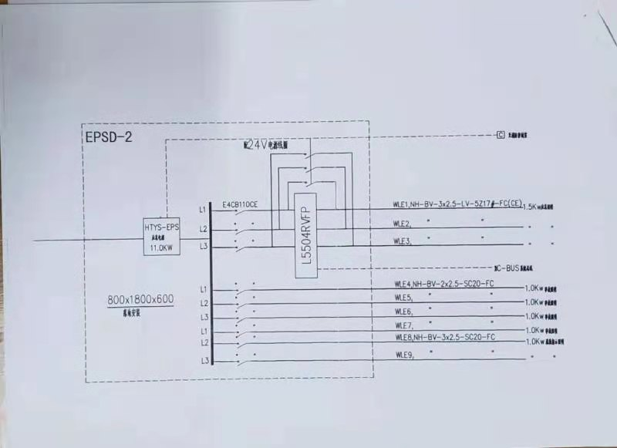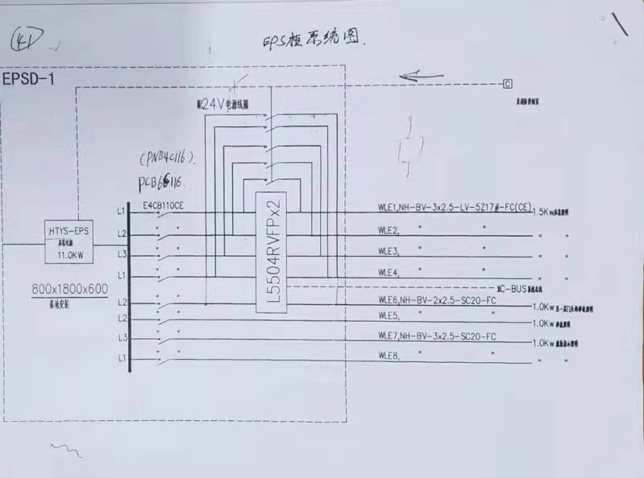
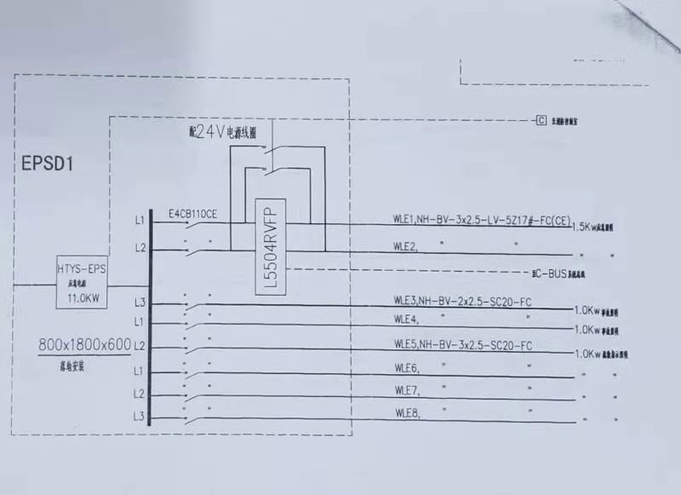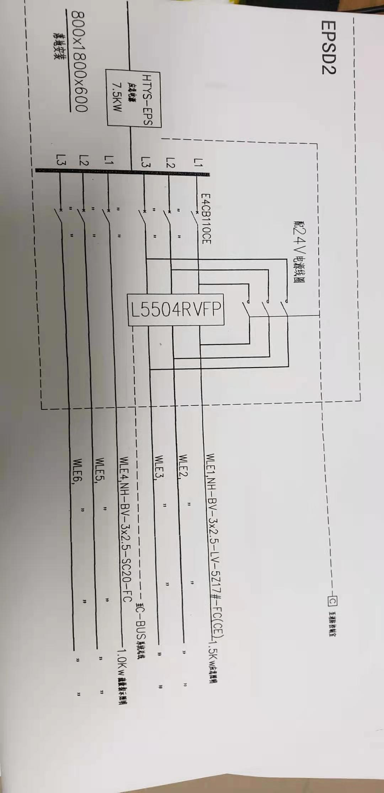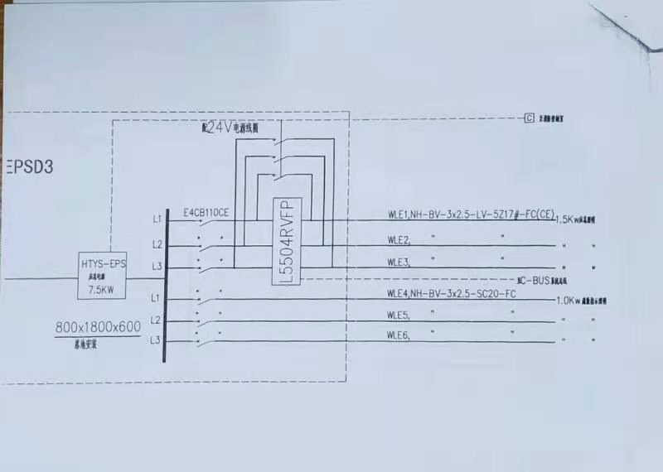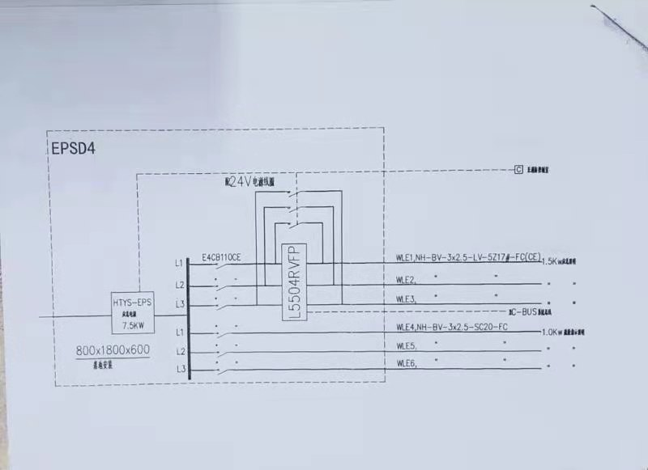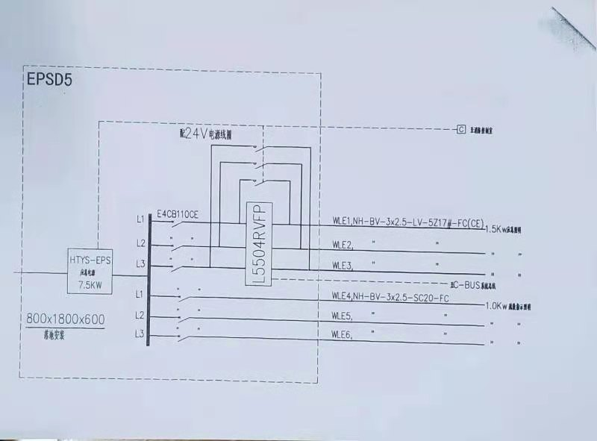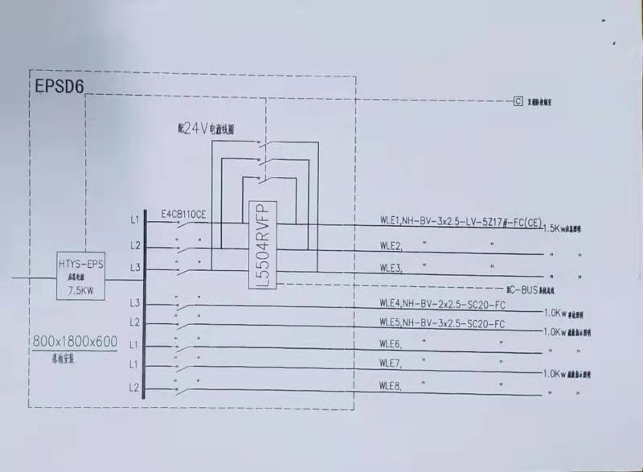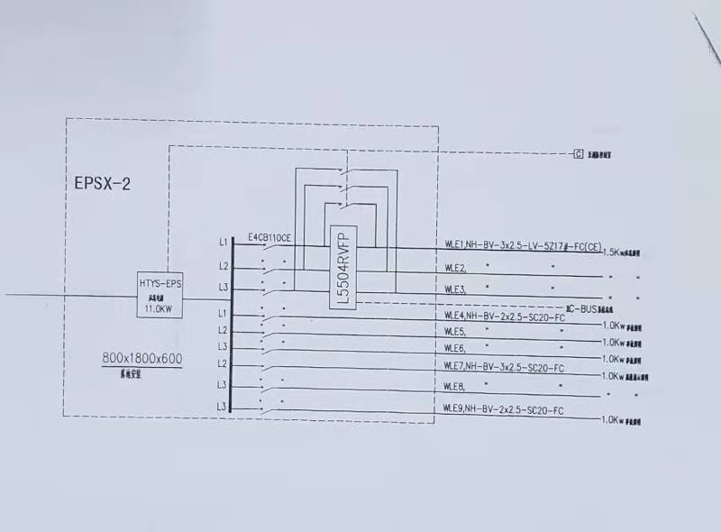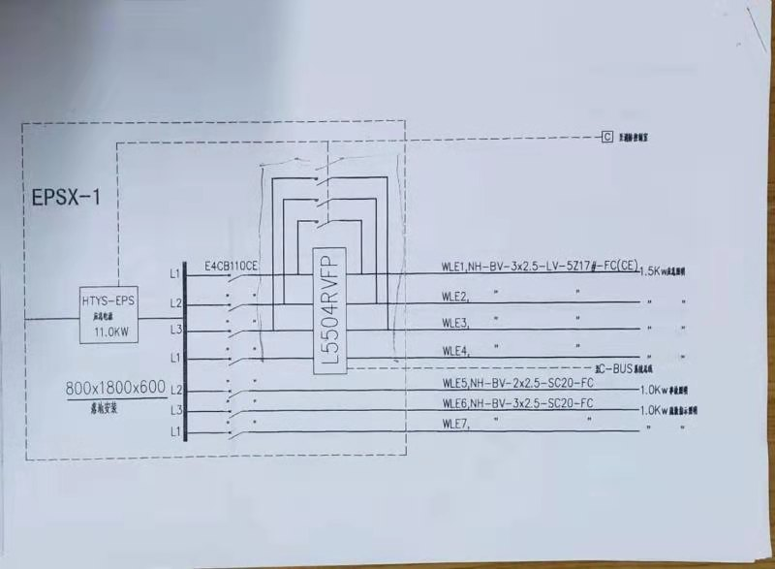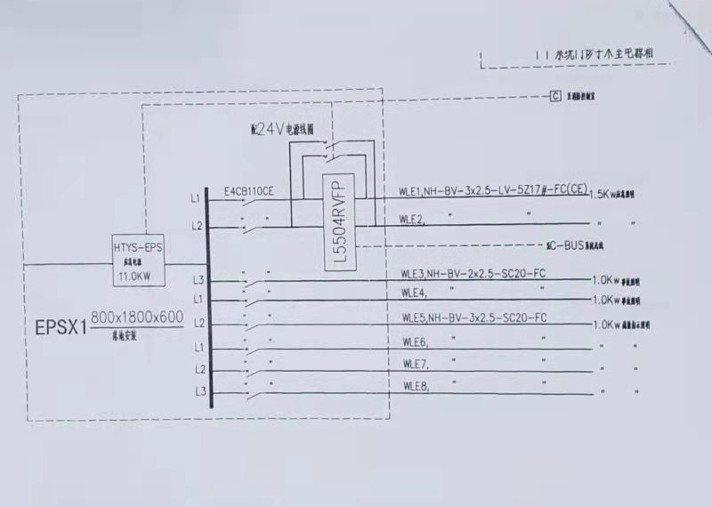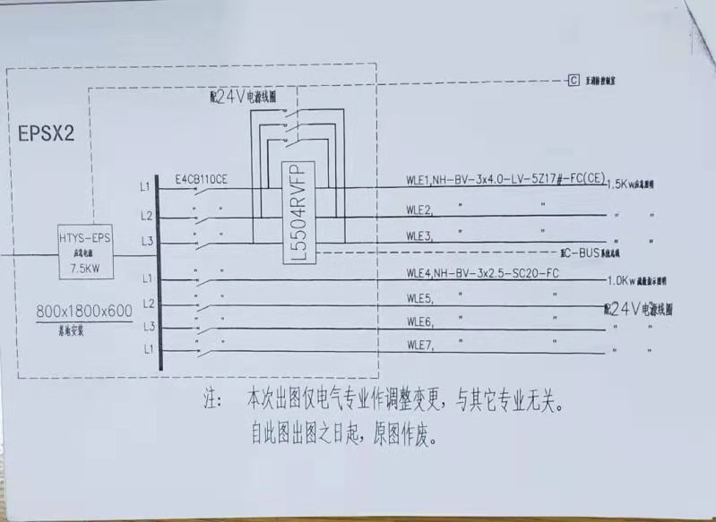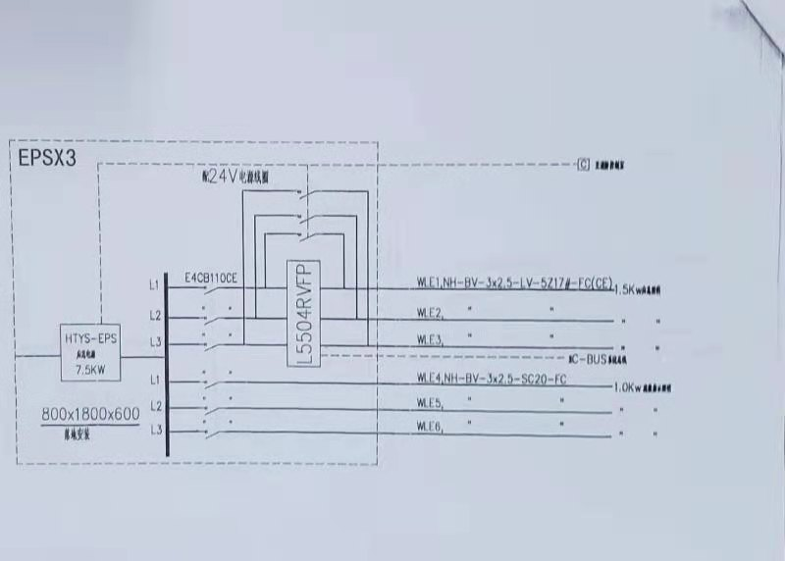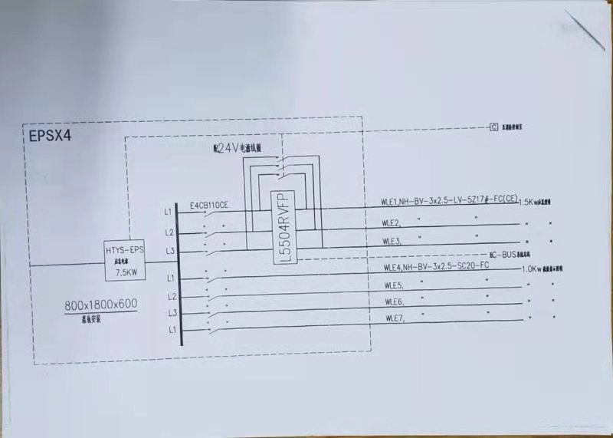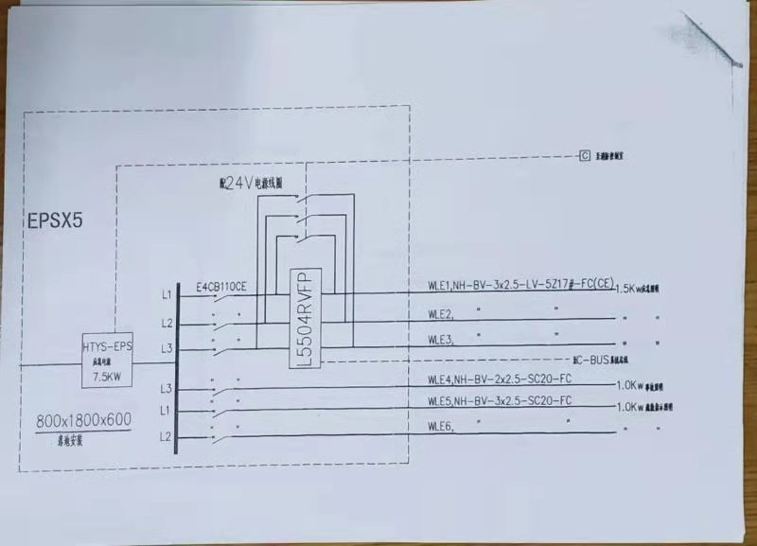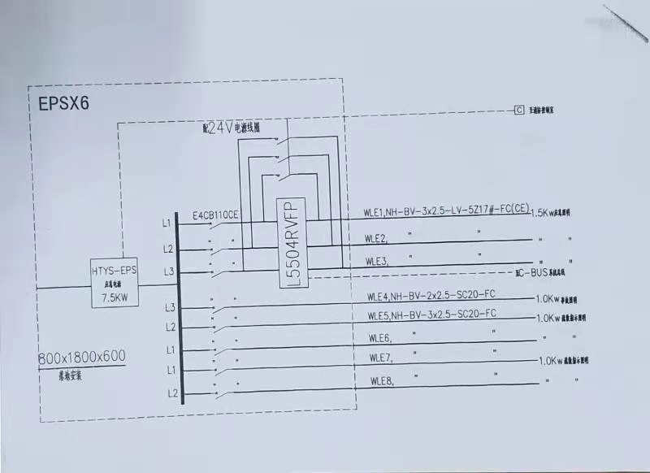

- 技术标准和要求

河南省人民医院灾后恢复重建项目配电设施维修更换项目

1、配电设备总体要求
响应人响应时选择的设备，必须满足最新颁布执行的国家及行业的相关标准。

2、EPS柜配置要求
本工程订购的EPS柜要求满足最新颁布执行的国家标准及行业技术标准，如，如《低压电器基本标准》、《消防应急灯具》、《电器装置安装工程蓄电池施工及验收规范》、《低压电器外壳防护等级》、《电气装置安装工程盘、柜及二次回路接线施工及验收规范》等包括功能涉及、结构、性能、安装和试验等方面的技术要求。
- 通用技术规格
环境条件：环境温度-10℃-55℃
湿度：10-90%
噪音：市电时无噪音，应急时＜55dB。
- 系统参数：
输入电压：380V/220V±15% 三相四线+PE
输入频率：50Hz±5Hz 频率和电压综合偏差：当提供的频率变化在±5%之内，电压和频率变化的百分比总值不应超过+10%。
输出电压：正常时同市电电压，应急时380V/220V±3%；
输出频路：正弦波50Hz±0.5%； THD≤3%
- 控制方式：在市电断电、电池欠压、系统故障或电池耗尽等异常状态，应具有声响报警功能并能加以区分。
- 过载能力：150%额定负载保护动作；120%额定负载正常运行。
- 输出保护特性：
- 具有过载保护、短路保护；
- 具有完善的故障报警输出以及显示功能。
- 屏幕显示方式：液晶显示屏 LCD或触摸屏
- 控制方式，全数字化，采用进口 PLC 控制，其功能见下表

序号 | 项目 | 功能
1 | 对 AC380V 输入侧的监控 | 监测 UA、UB、UC 电压值及是否缺相
2 | 对充电浮充装置的监控 | 根据不同的运行方式，控制充电、浮充电装置自动地进行恒流充电、恒压充电、浮充电，并监测充电浮充装置输出的电压和电
3 | AC380V 中断后恢复送电 | 控制充电浮充装置自动进行恒流充电、恒压充电、浮充电，使 EPS 电源系统进入正常运行状态
4 | 定时充电 | 为确保EPS 电源系统中蓄电池组始终有95%以上的容量，微机将按整定时间自动地对蓄电池组进行恒流→恒压充电→浮充电→进入正常运行状态
5 | 控制功能 | 微机控制器具有各种测量功能，并能把 EPS 柜所产生的各种参数、警告、信号进行远传
6 | 输出显示 | 正常/应急工作状态、进线电源相电压、输出相电压/三相电流、电池组电压等。要求测量精确度不低于1.0级。并应配备参数整定按钮
7 | 自诊断能力 | 能检测 EPS 电源柜内部电路故障、过电压、欠电压、过流、蓄电池故障等，并发出声光显示
- 设计寿命：可持续工作 10 年以上；
- EPS 电源装置切换时间：不大于 5s。
- 蓄电池特性
- 电池选型：设计寿命不低于 8～10 年；
- 电池放电时间：额定负载下，放电时间不小于 1.2 条所要求的时间；
- 电池保护：具有欠压保护和过充电保护。
- 逆变器
逆变器应设置高精度短路保护系统和超载限流装置，当输出出现超载时，系统应能自动限流，并调节输出电压，继续向负载供电；当输出出现短路时，逆变器应能自动将输出电压调至零点，短路消失时，逆变器应能自动恢复到正常工作状态。
- 绝缘阻抗
- 直流有效部件和地、交流有效部件和直流有效部件之间绝缘阻抗，在接地回路接地的情况下，当拆除接地连接时的值不小于3MΩ 。
- 充电和浮充装置的绝缘强度，应能承受 2kV 工频 1 分钟的实验。
- 结构
11.1柜壳体
      - 提供的柜壳体在前面具有单扇门或双扇门。操作、检查和维护通过前面可打开的门进行， 而日常监视在关闭的门上进行。
      - 所使用的元器件均应有生产许可证及合格证，各元器件的安装应端正整齐，层次布置合理，电池组的布置应易于观察和维护。
      - 长期发热的元器件应有足够的散热距离，并尽量安装在柜体的上方，设备应设保护接地及其标志，接地处应有防锈措施。
11.2外壳的保护类型
外壳的保护类型应是户内用半封闭或全封闭型，防护等级 IP30。
11.3外部回路的连接
在蓄电池充电器和外部设备之间的配线采用电缆。
11.4内部配线和端子
（1） 配线
      - 内部配线用的导线应是 600V 绝缘等级，聚氯乙烯绝缘线或具有同等绝缘和热特性，标准控制的不小于 1.5mm2 铜导线或多股绞线。另外，对于单回路，仪表回路和电子设备从电流值，电压降和保护配合上看，导线的断面值应是合适的。
      - 内部配线用的绝缘线的颜色应按国家标准执行。
- 主回路导体和端子按相或极性排列，同时应按国家标准执行。
- 试验包含如下内容，但不限于此。
1 型式试验
对于成熟的系列生产的产品和标准产品，厂家应提供该产品有效的或近五年内国家权威部门的检验报告。
型式试验包括以下内容(但不限于此)：
（1）浮充装置稳压精度和纹波系数试验
（2）充电装置稳流精度试验
（3）噪声的测定
（4）防护等级试验
（5）蓄电池组容量实验
（6）蓄电池自动充电曲线实验
出厂试验包括以下试验内容(但不限于此)：
出厂试验应在每一台装配好的新的成套设备上或在每一个运输单元上进行，包括： 成套设备检查，包括查线及必要时进行的通电操作试验；介电强度试验；防护措施和保护电路的电连续性检查等。
- 铭牌及标志
EPS 电源柜以及蓄电池柜应有坚固、耐久、清晰的铭牌，铭牌内容应符合 IEC60439-1 和GB7251.1-2005 的要求,内容如下：
（1）型号和名称
（2）制造厂厂名或商标
（3）出厂编号
（4）主要技术数据(额定电压、额定容量等)
（5）执行标准
（6）制造年、月
- 柜内安装的断路器及接触器等均应采用进口或合资品牌的高品质元件，不得选用淘汰的、落后的元器件。并应在响应文件中注明主要元器件的型号及厂家。

3、智能多功能表
智能多功能表。智能多功能表应具备数据和故障记录功能，自带RS485通信接口，提供通信协议，采用液晶显示，可直接读取并上传实际电度数。必须提供产品样本手册及计量认证。
智能多功能表及测量元器件必须具有国家权威部门的计量认证。
仪表应具有液晶显示，液晶显示应直观、清晰，文字部分采用简体汉字，数据显示应采用国家法定计量单位，如：kW、kvar、kWh、kvarh、V、A等。
仪表应具有背光显示功能，电量采集设备正常计量时，液晶显示应能在正常操作完成后，自动关闭背光显示。
数据存贮应稳定、可靠，不能因现场错误操作、错误监控命令等原因丢失、缺损。
工作电源掉电后，各类历史数据与设定的参数应永久保存，不丢失。
响应人所响应电表开孔尺寸及接线方式要与原电表保持一致，可接入现有能耗平台，响应人在编制响应文件时，选用的设备、材料等参照采购人建议的品牌进行选择和采购（若响应人换其他的品牌，其响应的产品档次应不低于响应人建议的品牌）多功能电表性能参数不低于施耐德、ABB、西门子、中电。

4、服务期限
采购范围内的所有产品设备服务保修期不低于三年。响应时应明确保修期限。

第八章 响应文件格式

（项目名称）
响 应 文 件

采购编号：

响应人： （盖章）
法定代表人或其委托代理人： （签字或盖章）
年 月 日
目 录
（1）响应函及开标一览表；
（2）法定代表人身份证明及授权委托书；
（3）已标价工程清单；
（4）实施方案；
（5）项目管理机构；
（6）资格审查资料；
（7）主要材料表
（8）响应人须知前附表规定的其他材料。

一、响应函及响应函附录

（一）响应函
致： （采购人名称）
1、我方已仔细研究了 项目采购文件的全部内容，愿按照采购文件中规定的条款和要求，完成本项目。响应总报价为（大写） （¥ 元），工期（交货期/监理周期/设计周期）为合同生效后 日历天，质量合格，项目负责人（项目总监） 。
2、我方承诺在响应有效期内不修改、撤销响应文件。
3、如我方中标：
（1）我方承诺在收到中标通知书后，在中标通知书规定的期限内与你方签订合同。
（2）随同本响应函递交的响应函附录属于合同文件的组成部分。
（3）我方承诺按照采购文件规定向你方递交履约担保。
（4）我方承诺在合同约定的期限内完成本项目。
4、我方在此声明，所递交的响应文件及有关资料内容完整、真实和准确。
5、 （其他补充说明）。
响应人（盖章）：
法定代表人或委托代理人（签字或盖章）：
日 期：

注：响应人不得修改该响应函格式，但该响应函与本项目响应无关，为保证系统运行正常，该响应函需填写相关内容并盖章，响应人只需填写与本项目相关的信息或填写“无”即可。

（二） 响应函附录
供应商名称
响应总报价（大写）
响应总报价（小写）
工期
质保期
响应有效期
其他声明

供应商单位名称：（盖单位章）
法定代表人或其委托代理人： （签字） 日 期： 年 月 日
二、法定代表人身份证明及授权委托书
法定代表人身份证明

投 标 人：
单位性质：
地 址：
成立时间： 年 月 日
经营期限：
姓 名： 性 别：
年 龄： 职 务：
系 （响应人名称）的法定代表人。
特此证明。

响应人： （盖章）
法定代表人： （签字或盖章）

年 月 日

授权委托书
本人 （姓名）系 （响应人名称）的法定代表人，现委托 （姓名）为我方代理人。代理人根据授权，以我方名义签署、澄清、说明、补正、递交、撤回、修改 （项目名称） 项目响应文件、签订合同和处理有关事宜，其法律后果由我方承担。
委托期限： 。
代理人无转委托权。
附：法定代表人身份证扫面件及委托代理人身份证扫面件

投 标 人： （盖章）
法定代表人： （签字或盖章）
身份证号码：
委托代理人： （签字）
身份证号码：
年 月 日

三、已标价工程清单
说明：（1）已标价工程清单按第五章“维修更换清单”中的相关规定格式填写。
（2）响应人应提供主要材料价格表，格式响应人自行提供。

四、响应货物简要说明

序号 | 产品或配置名称 | 品牌型号 | 规格参数 | 制造厂（商） | 原产地

注：此表不足可自行添加。

五、供应商及响应产品简介

供应商必须但不限于提供以下内容：
1、供应商简介： 包括公司概况、组织机构、技术设备、人员状况等；
2、响应产品详细介绍；
3、业绩及目前正在执行合同的情况；
4、其他供应商认为需要提供的。

六、项目管理机构

（一）项目管理机构组成表
职务 | 姓名 | 职称 | 执业或职业资格证明 |  |  |  |  | 备注
职务 | 姓名 | 职称 | 证书名称 | 级别 | 证号 | 专业 | 养老保险 | 备注

（二）主要人员简历表
附1：项目经理简历表
项目经理应附身份证、职称证（如有）、劳动合同、养老保险复印件及业绩（如有）。
姓 名 |  | 年 龄 |  | 学历
职 称 |  | 职 务 |  | 拟在本工程任职 | 项目负责人
毕业学校 | 年毕业于 学校 专业
主要工作经历
时 间 | 参加过的类似项目名称 |  |  | 工程概况说明 | 发包人及联系电话

附2：其他拟派人员简历表

其他拟派人员应身份证、职称证（如有）、相关岗位证、劳动合同等复印件。
岗位名称
姓 名 | 年 龄
性 别 | 毕业学校
学历和专业 | 毕业时间
拥有的执业资格 | 专业职称
执业资格证书编号 | 工作年限
主
要
工
作
业
绩
及
担
任
的
主
要
工
作

七、资格审查资料

（一）响应人基本情况表
响应人名称
注册地址 |  |  |  |  |  | 邮政编码
联系方式 | 联系人 |  |  |  |  | 电 话
联系方式 | 传 真 |  |  |  |  | 网 址
组织结构
法定代表人 | 姓名 |  | 技术职称 |  |  |  |  | 电话
技术负责人 | 姓名 |  | 技术职称 |  |  |  |  | 电话
成立时间 |  |  | 员工总人数：
企业资质等级 |  |  | 其中 | 项目经理
营业执照号 |  |  | 其中 | 高级职称人员
注册资金 |  |  | 其中 | 中级职称人员
开户银行 |  |  | 其中 | 初级职称人员
账号 |  |  | 其中 | 技 工
经营范围
备注
备注：本表后应附响应人须知前附表中“11、响应人资质条件和能力”要求的资料。

（二）近年财务状况表
备注：具体要求见第二章“响应人须知”的规定。

（三）近年完成的类似项目情况表
项目名称
项目所在地
发包人名称
发包人地址
发包人联系人及电话
合同价格
项目实施开始日期
项目实施结束日期
承担的工作
质量
项目负责人
总监理工程师及电话
项目描述
备注
备注：本表后附合同协议书或中标通知书复印件，具体年份要求见响应人须知前附表。每张表格只填写一个项目，并标明序号。

（四）正在实施的和新承接的项目情况表
项目名称
项目所在地
发包人名称
发包人地址
发包人电话
签约合同价
项目实施开始日期
计划项目实施结束日期
承担的工作
质量
项目负责人
总监理工程师及电话
项目描述
备注
备注：本表后附中标通知书或合同协议书复印件。每张表格只填写一个项目，并标明序号。

（五）近年发生的诉讼和仲裁情况
说明：近年发生的诉讼和仲裁情况仅限于响应人败诉的，且与履行施工承包合同有关的案件，不包括调解结案以及未裁决的仲裁或未终审判决的诉讼。

八、其他材料
1、附国家企业信用信息公示系统（网址http://www.gsxt.gov.cn/）响应人信息查询网页截图，包括基础信息全部内容；
2、响应人认为应附的其他资料。

拟用设备材料性能说明表
工程名称：分项名称：第 页 共 页
序号 | 设备（材料）名称 | 规格、型号、性能描述 | 制造厂家（品牌） | 单位 | 数量 | 单价（元） | 合价（元）
合计
（注：本表后需按序号附制造商出具的产品说明书、性能、参数、彩页、照片、资料等附件的扫描件或复印件）

响应人：（盖章）
法定代表人或委托代理人：（签字或盖章）
年 月 日

九、享受政府采购政策扶持的证明材料
（如有时提供）
1、中小企业声明函（工程）
本公司（联合体）郑重声明，根据《政府采购促进中小企业发展管理办法》（财库﹝2020﹞46 号）的规定，本公司（联合体）参加（单位名称）的（项目名称）采购活动，工程的施工单位全部为符合政策要求的中小企业。相关企业（含联合体中的中小企业、签订分包意向协议的中小企业）的具体情况如下：
1.（标的名称），属于（采购文件中明确的所属行业）；承建（承接）企业为（企业名称），从业人员 人，营业收入为 万元，资产总额为 万元1，属于（中型企业、小型企业、微型企业）；
2.（标的名称），属于（采购文件中明确的所属行业）；承建（承接）企业为（企业名称），从业人员 人，营业收入为 万元，资产总额为 万元1，属于（中型企业、小型企业、微型企业）；
……
以上企业，不属于大企业的分支机构，不存在控股股东为大企业的情形，也不存在与大企业的负责人为同一人的情形。
本企业对上述声明内容的真实性负责。如有虚假，将依法承担相应责任。

企业名称（盖章）：
日期：

说明：
1、从业人员、营业收入、资产总额填报上一年度数据，无上一年度数据的新成立企业可不填报。
2、填写前请认真阅读《关于印发中小企业划型标准规定的通知》（工信部联企业[2011]300号）和《关于印发＜政府采购促进中小企业发展管理办法＞的通知》(财库﹝2020﹞46号)相关规定。
3、未按上述要求提供、填写的，评审时不予以考虑。

2、残疾人福利性单位声明函

本单位郑重声明，根据《财政部民政部中国残疾人联合会关于促进残疾人就业政府采购政策的通知》（财库〔2017〕141号）的规定，本单位为符合条件的残疾人福利性单位，且本单位参加__________________单位的______________________项目采购活动提供本单位制造的货物（由本单位承担工程/提供服务），或者提供其他残疾人福利性单位制造的货物（不包括使用非残疾人福利性单位注册商标的货物）。
本单位对上述声明的真实性负责。如有虚假，将依法承担相应责任。

单位名称（盖章）：__________________
日期：__________________

3、监狱企业证明文件

省级以上监狱管理局、戒毒管理局（含新疆生产建设兵团）出具的属于监狱企业的证明文件。

4、节能、环保产品证明文件
4.1节能产品明细表
序号 | 材料设备名称 | 品牌 | 型号规格 | 制造商名称 | 认证  证书号 | 是否政府强制采购节能产品 | 备注

注：附国家确定的认证机构出具的、处于有效期之内的节能产品认证证书，否则不予认可。

响应人名称(盖单位章)：
法定代表人或其委托代理人 (签字或盖章)：
日期： 年 月 日

4.2环境标志产品明细表
序号 | 材料设备名称 | 品牌 | 型号规格 | 制造商名称 | 认证证书号 | 备注

注：附国家确定的认证机构出具的、处于有效期之内的环境标志产品认证证书，否则不予认可。

响应人名称(盖单位章)：
法定代表人或其委托代理人 (签字或盖章)：
日期： 年 月 日

第九章政府采购政策
需落实的政府采购政策包括但不限于以下内容
1、政府采购政策：
1.1《政府采购促进中小企业发展管理办法》（财库﹝2020﹞46 号）
1.2《工业和信息化部、国家统计局、国家发展和改革委员会、财政部关于印发中小企业划型标准规定的通知》（工信部联企业[2011]300号）
2、附声明函（无声明函评审时不予价格扣除优惠）

政府采购促进中小企业发展管理办法
第一条为了发挥政府采购的政策功能，促进中小企业健康发展，根据《中华人民共和国政府采购法》、《中华人民共和国中小企业促进法》等有关法律法规，制定本办法。
第二条本办法所称中小企业，是指在中华人民共和国
境内依法设立，依据国务院批准的中小企业划分标准确定的中型企业、小型企业和微型企业，但与大企业的负责人为同一人，或者与大企业存在直接控股、管理关系的除外。
符合中小企业划分标准的个体工商户，在政府采购活动中视同中小企业。
第三条采购人在政府采购活动中应当通过加强采购需求管理，落实预留采购份额、价格评审优惠、优先采购等措施，提高中小企业在政府采购中的份额，支持中小企业发展。
第四条在政府采购活动中，供应商提供的货物、工程或者服务符合下列情形的，享受本办法规定的中小企业扶持政策：
（一）在货物采购项目中，货物由中小企业制造，即货物由中小企业生产且使用该中小企业商号或者注册商标；
（二）在工程采购项目中，工程由中小企业承建，即工程施工单位为中小企业；
（三）在服务采购项目中，服务由中小企业承接，即提供服务的人员为中小企业依照《中华人民共和国劳动合同法》订立劳动合同的从业人员。
在货物采购项目中，供应商提供的货物既有中小企业制造货物，也有大型企业制造货物的，不享受本办法规定的中小企业扶持政策。
以联合体形式参加政府采购活动，联合体各方均为中小企业的，联合体视同中小企业。其中，联合体各方均为小微企业的，联合体视同小微企业。
第五条采购人在政府采购活动中应当合理确定采购项目的采购需求，不得以企业注册资本、资产总额、营业收入、从业人员、利润、纳税额等规模条件和财务指标作为供应商的资格要求或者评审因素，不得在企业股权结构、经营年限等方面对中小企业实行差别待遇或者歧视待遇。
第六条主管预算单位应当组织评估本部门及所属单位政府采购项目，统筹制定面向中小企业预留采购份额的具体方案，对适宜由中小企业提供的采购项目和采购包，预留采购份额专门面向中小企业采购，并在政府采购预算中单独列示。
符合下列情形之一的，可不专门面向中小企业预留采购份额：
（一）法律法规和国家有关政策明确规定优先或者应当面向事业单位、社会组织等非企业主体采购的；
（二）因确需使用不可替代的专利、专有技术，基础设施限制，或者提供特定公共服务等原因，只能从中小企业之外的供应商处采购的；
（三）按照本办法规定预留采购份额无法确保充分供应、充分竞争，或者存在可能影响政府采购目标实现的情形；
（四）框架协议采购项目；
（五）省级以上人民政府财政部门规定的其他情形。除上述情形外，其他均为适宜由中小企业提供的情形。
第七条采购限额标准以上，200万元以下的货物和服务采购项目、400 万元以下的工程采购项目，适宜由中小企业提供的，采购人应当专门面向中小企业采购。
第八条超过 200 万元的货物和服务采购项目、超过400 万元的工程采购项目中适宜由中小企业提供的，预留该部分采购项目预算总额的 30%以上专门面向中小企业采购，其中预留给小微企业的比例不低于 60%。预留份额通过下列措施进行：
（一）将采购项目整体或者设置采购包专门面向中小企业采购；
（二）要求供应商以联合体形式参加采购活动，且联合体中中小企业承担的部分达到一定比例；
（三）要求获得采购合同的供应商将采购项目中的一定比例分包给一家或者多家中小企业。
组成联合体或者接受分包合同的中小企业与联合体内其他企业、分包企业之间不得存在直接控股、管理关系。
第九条对于经主管预算单位统筹后未预留份额专门面向中小企业采购的采购项目，以及预留份额项目中的非预留部分采购包，采购人、采购代理机构应当对符合本办法规定的小微企业报价给予 6%—10%（工程项目为 3%—5%）的扣除，用扣除后的价格参加评审。适用招标投标法的政府采购工程建设项目，采用综合评估法但未采用低价优先法计算价格分的，评标时应当在采用原报价进行评分的基础上增加其价格得分的 3%—5%作为其价格分。
接受大中型企业与小微企业组成联合体或者允许大中型企业向一家或者多家小微企业分包的采购项目，对于联合协议或者分包意向协议约定小微企业的合同份额占到合同总金额 30%以上的，采购人、采购代理机构应当对联合体或者大中型企业的报价给予 2%-3%（工程项目为 1%—2%）的扣除，用扣除后的价格参加评审。适用招标投标法的政府采购工程建设项目，采用综合评估法但未采用低价优先法计算价格分的，评标时应当在采用原报价进行评分的基础上增加其价格得分的 1%—2%作为其价格分。组成联合体或者接受分包的小微企业与联合体内其他企业、分包企业之间存在直接控股、管理关系的，不享受价格扣除优惠政策。
价格扣除比例或者价格分加分比例对小型企业和微型企业同等对待，不作区分。具体采购项目的价格扣除比例或者价格分加分比例，由采购人根据采购标的相关行业平均利润率、市场竞争状况等，在本办法规定的幅度内确定。
第十条采购人应当严格按照本办法规定和主管预算单位制定的预留采购份额具体方案开展采购活动。预留份额的采购项目或者采购包，通过发布公告方式邀请供应商后，符合资格条件的中小企业数量不足 3 家的，应当中止采购活动，视同未预留份额的采购项目或者采购包，按照本办法九条有关规定重新组织采购活动。
第十一条中小企业参加政府采购活动，应当出具本办法规定的《中小企业声明函》（附1），否则不得享受相关中小企业扶持政策。任何单位和个人不得要求供应商提供《中小企业声明函》之外的中小企业身份证明文件。
第十二条采购项目涉及中小企业采购的，采购文件应当明确以下内容：
（一）预留份额的采购项目或者采购包，明确该项目或相关采购包专门面向中小企业采购，以及相关标的及预算金额；
（二）要求以联合体形式参加或者合同分包的，明确联合协议或者分包意向协议中中小企业合同金额应当达到的比例，并作为供应商资格条件；
（三）非预留份额的采购项目或者采购包，明确有关价格扣除比例或者价格分加分比例；
（四）规定依据本办法规定享受扶持政策获得政府采购合同的，小微企业不得将合同分包给大中型企业，中型企业不得将合同分包给大型企业；
（五）采购人认为具备相关条件的，明确对中小企业在资金支付期限、预付款比例等方面的优惠措施；
（六）明确采购标的对应的中小企业划分标准所属行业；
（七）法律法规和省级以上人民政府财政部门规定的其他事项。
第十三条中标、成交供应商享受本办法规定的中小企业扶持政策的，采购人、采购代理机构应当随中标、成交结果公开中标、成交供应商的《中小企业声明函》。
适用招标投标法的政府采购工程建设项目，应当在公示中标候选人时公开中标候选人的《中小企业声明函》。
第十四条对于通过预留采购项目、预留专门采购包、要求以联合体形式参加或者合同分包等措施签订的采购合同，应当明确标注本合同为中小企业预留合同。其中，要求以联合体形式参加采购活动或者合同分包的，应当将联合协议或者分包意向协议作为采购合同的组成部分。
第十五条鼓励各地区、各部门在采购活动中允许中小企业引入信用担保手段，为中小企业在响应（响应）保证、履约保证等方面提供专业化服务。鼓励中小企业依法合规通过政府采购合同融资。
第十六条政府采购监督检查、投诉处理及政府采购行政处罚中对中小企业的认定，由货物制造商或者工程、服务供应商注册登记所在地的县级以上人民政府中小企业主管部门负责。
中小企业主管部门应当在收到财政部门或者有关招标投标行政监督部门关于协助开展中小企业认定函后 10 个工作日内做出书面答复。
第十七条各地区、各部门应当对涉及中小企业采购的预算项目实施全过程绩效管理，合理设置绩效目标和指标，落实扶持中小企业有关政策要求，定期开展绩效监控和评价，强化绩效评价结果应用。
第十八条主管预算单位应当自2022年起向同级财政部门报告本部门上一年度面向中小企业预留份额和采购的具体情况，并在中国政府采购网公开预留项目执行情况(附 2)。未达到本办法规定的预留份额比例的，应当作出说明。
第十九条采购人未按本办法规定为中小企业预留采购份额，采购人、采购代理机构未按照本办法规定要求实施价格扣除或者价格分加分的，属于未按照规定执行政府采购政策，依照《中华人民共和国政府采购法》等国家有关规定追究法律责任。
第二十条供应商按照本办法规定提供声明函内容不实的，属于提供虚假材料谋取中标、成交，依照《中华人民共和国政府采购法》等国家有关规定追究相应责任。
适用招标投标法的政府采购工程建设项目，响应人按照本办法规定提供声明函内容不实的，属于弄虚作假骗取中标，依照《中华人民共和国招标投标法》等国家有关规定追究相应责任。
第二十一条财政部门、中小企业主管部门及其工作人员在履行职责中违反本办法规定及存在其他滥用职权、玩忽职守、徇私舞弊等违法违纪行为的，依照《中华人民共和国政府采购法》、《中华人民共和国公务员法》、《中华人民共和国监察法》、《中华人民共和国政府采购法实施条例》等国家有关规定追究相应责任；涉嫌犯罪的，依法移送有关国家机关处理。
第二十二条对外援助项目、国家相关资格或者资质管理制度另有规定的项目，不适用本办法。
第二十三条关于视同中小企业的其他主体的政府采购扶持政策，由财政部会同有关部门另行规定。
第二十四条省级财政部门可以会同中小企业主管部门根据本办法的规定制定具体实施办法。
第二十五条本办法自 2021年1月1日起施行。《财政部工业和信息化部关于印发〈政府采购促进中小企业发展暂行办法〉的通知》（财库﹝2011﹞181 号）同时废止。
附：中小企业声明函

二、关于监狱企业
1、政府采购政策
财政部、司法部关于政府采购支持监狱企业发展有关问题的通知（财库【2014】68号）
关于监狱企业：视同小微企业。

2、附证明材料
提供由省级以上监狱管理局、戒毒管理局（含新疆生产建设兵团）出具的属于监狱企业的证明文件，否则评审时不予价格扣除优惠。

三、关于促进残疾人就业的政府采购政策

- 政府采购政策
关于促进残疾人就业政府采购政策的通知（财库〔2017〕141号）
关于残疾人福利性单位：视同小微企业。残疾人福利性单位属于小型、微型企业的，不重复享受政策。

2、附声明函（无声明函评审时不予价格扣除优惠）

四、关于印发环境标志产品政府采购品目清单的通知


财库〔2019〕18号
关于印发环境标志产品政府采购品目清单的通知
有关中央预算单位，各省、自治区、直辖市、计划单列市财政厅（局）、生态环境厅（局），新疆生产建设兵团财政局、环境保护局：
根据《财政部发展改革委生态环境部市场监管总局关于调整优化节能产品环境标志产品政府采购执行机制的通知》（财库〔2019〕9号），我们研究制定了环境标志产品政府采购品目清单，现印发给你们，请遵照执行。
附件：环境标志产品政府采购品目清单
财政部生态环境部
2019年3月29日

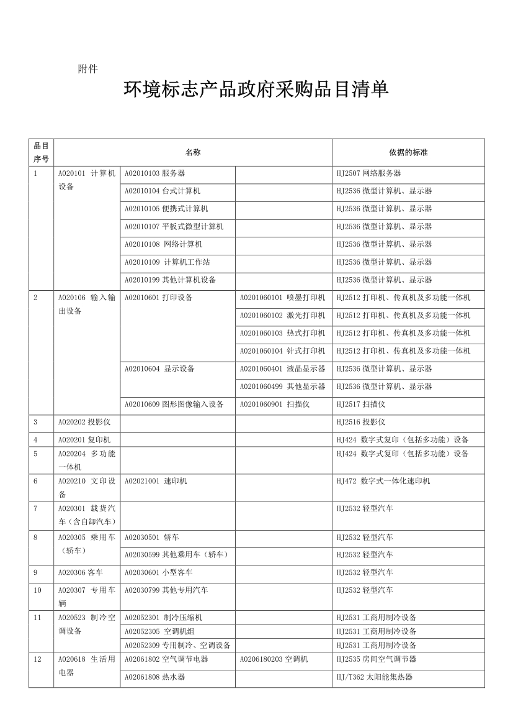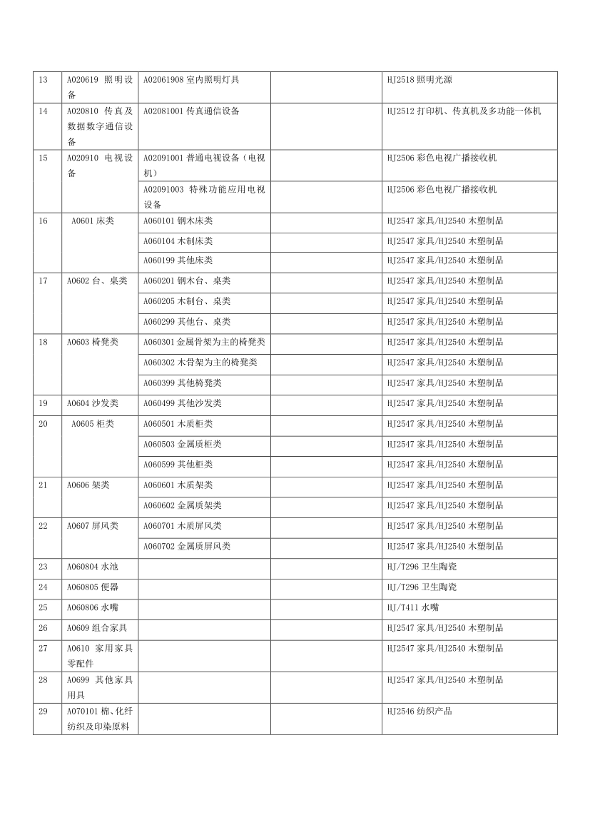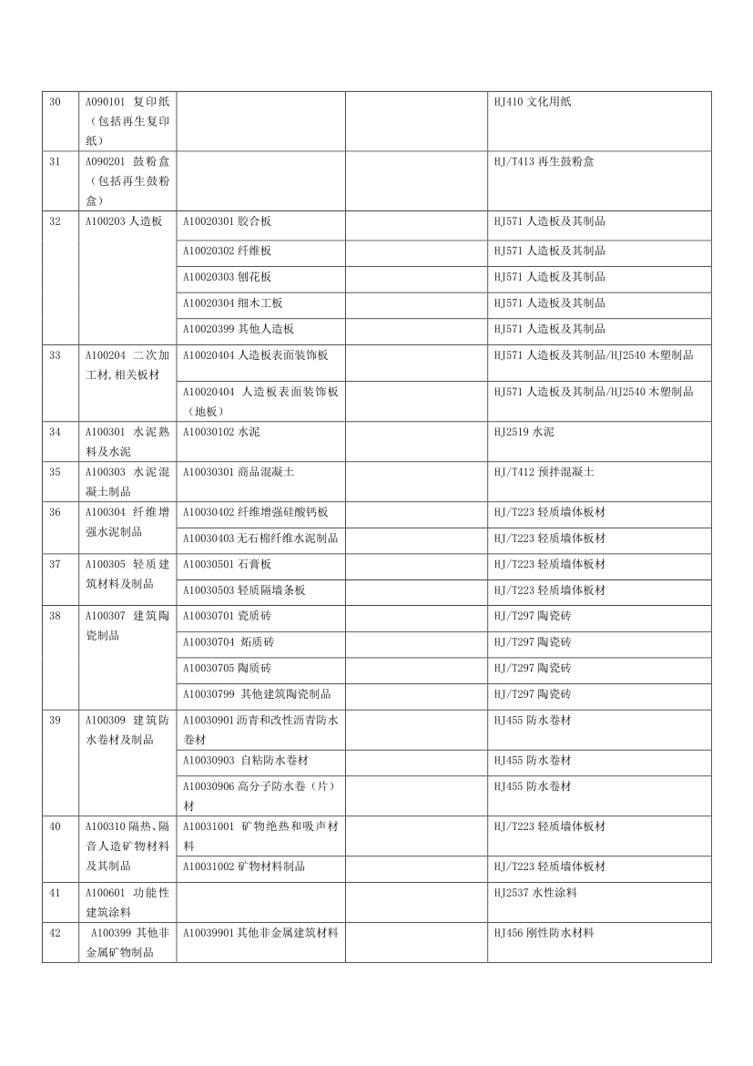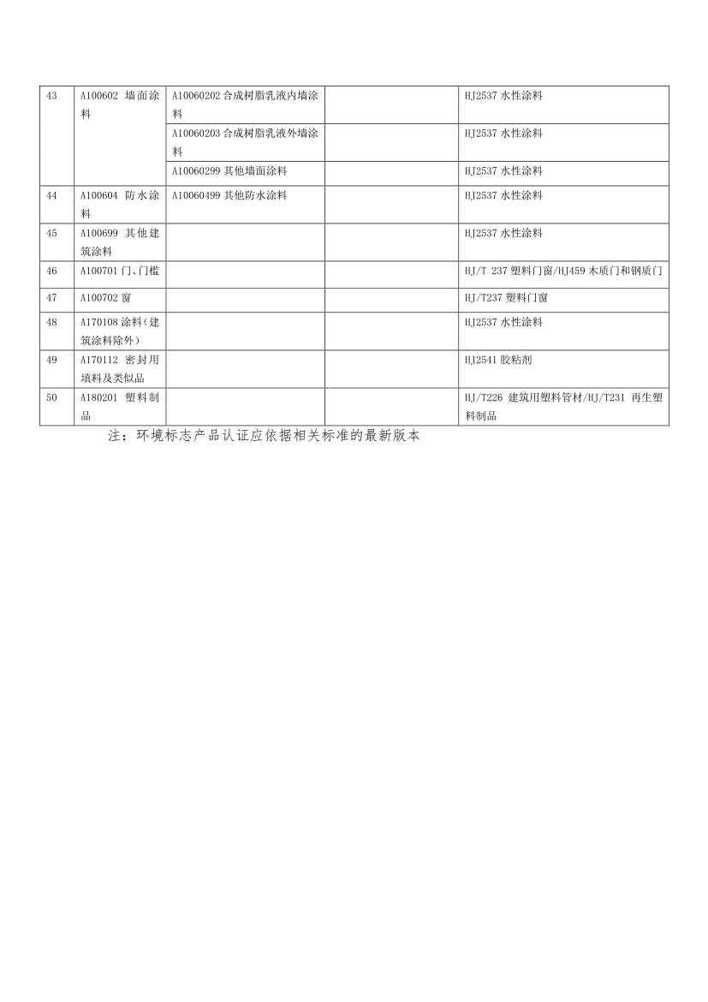

五、关于印发节能产品政府采购品目清单的通知


财库〔2019〕19号
关于印发节能产品政府采购品目清单的通知
有关中央预算单位，各省、自治区、直辖市、计划单列市财政厅（局）、发展改革委（经信委、工信委、工信厅、经信局），新疆生产建设兵团财政局、发展改革委：
根据《财政部发展改革委生态环境部市场监管总局关于调整优化节能产品环境标志产品政府采购执行机制的通知》（财库〔2019〕9号），我们研究制定节能产品政府采购品目清单，现印发给你们，请遵照执行。
附件：节能产品政府采购品目清单
财政部发展改革委
2019年4月2日

